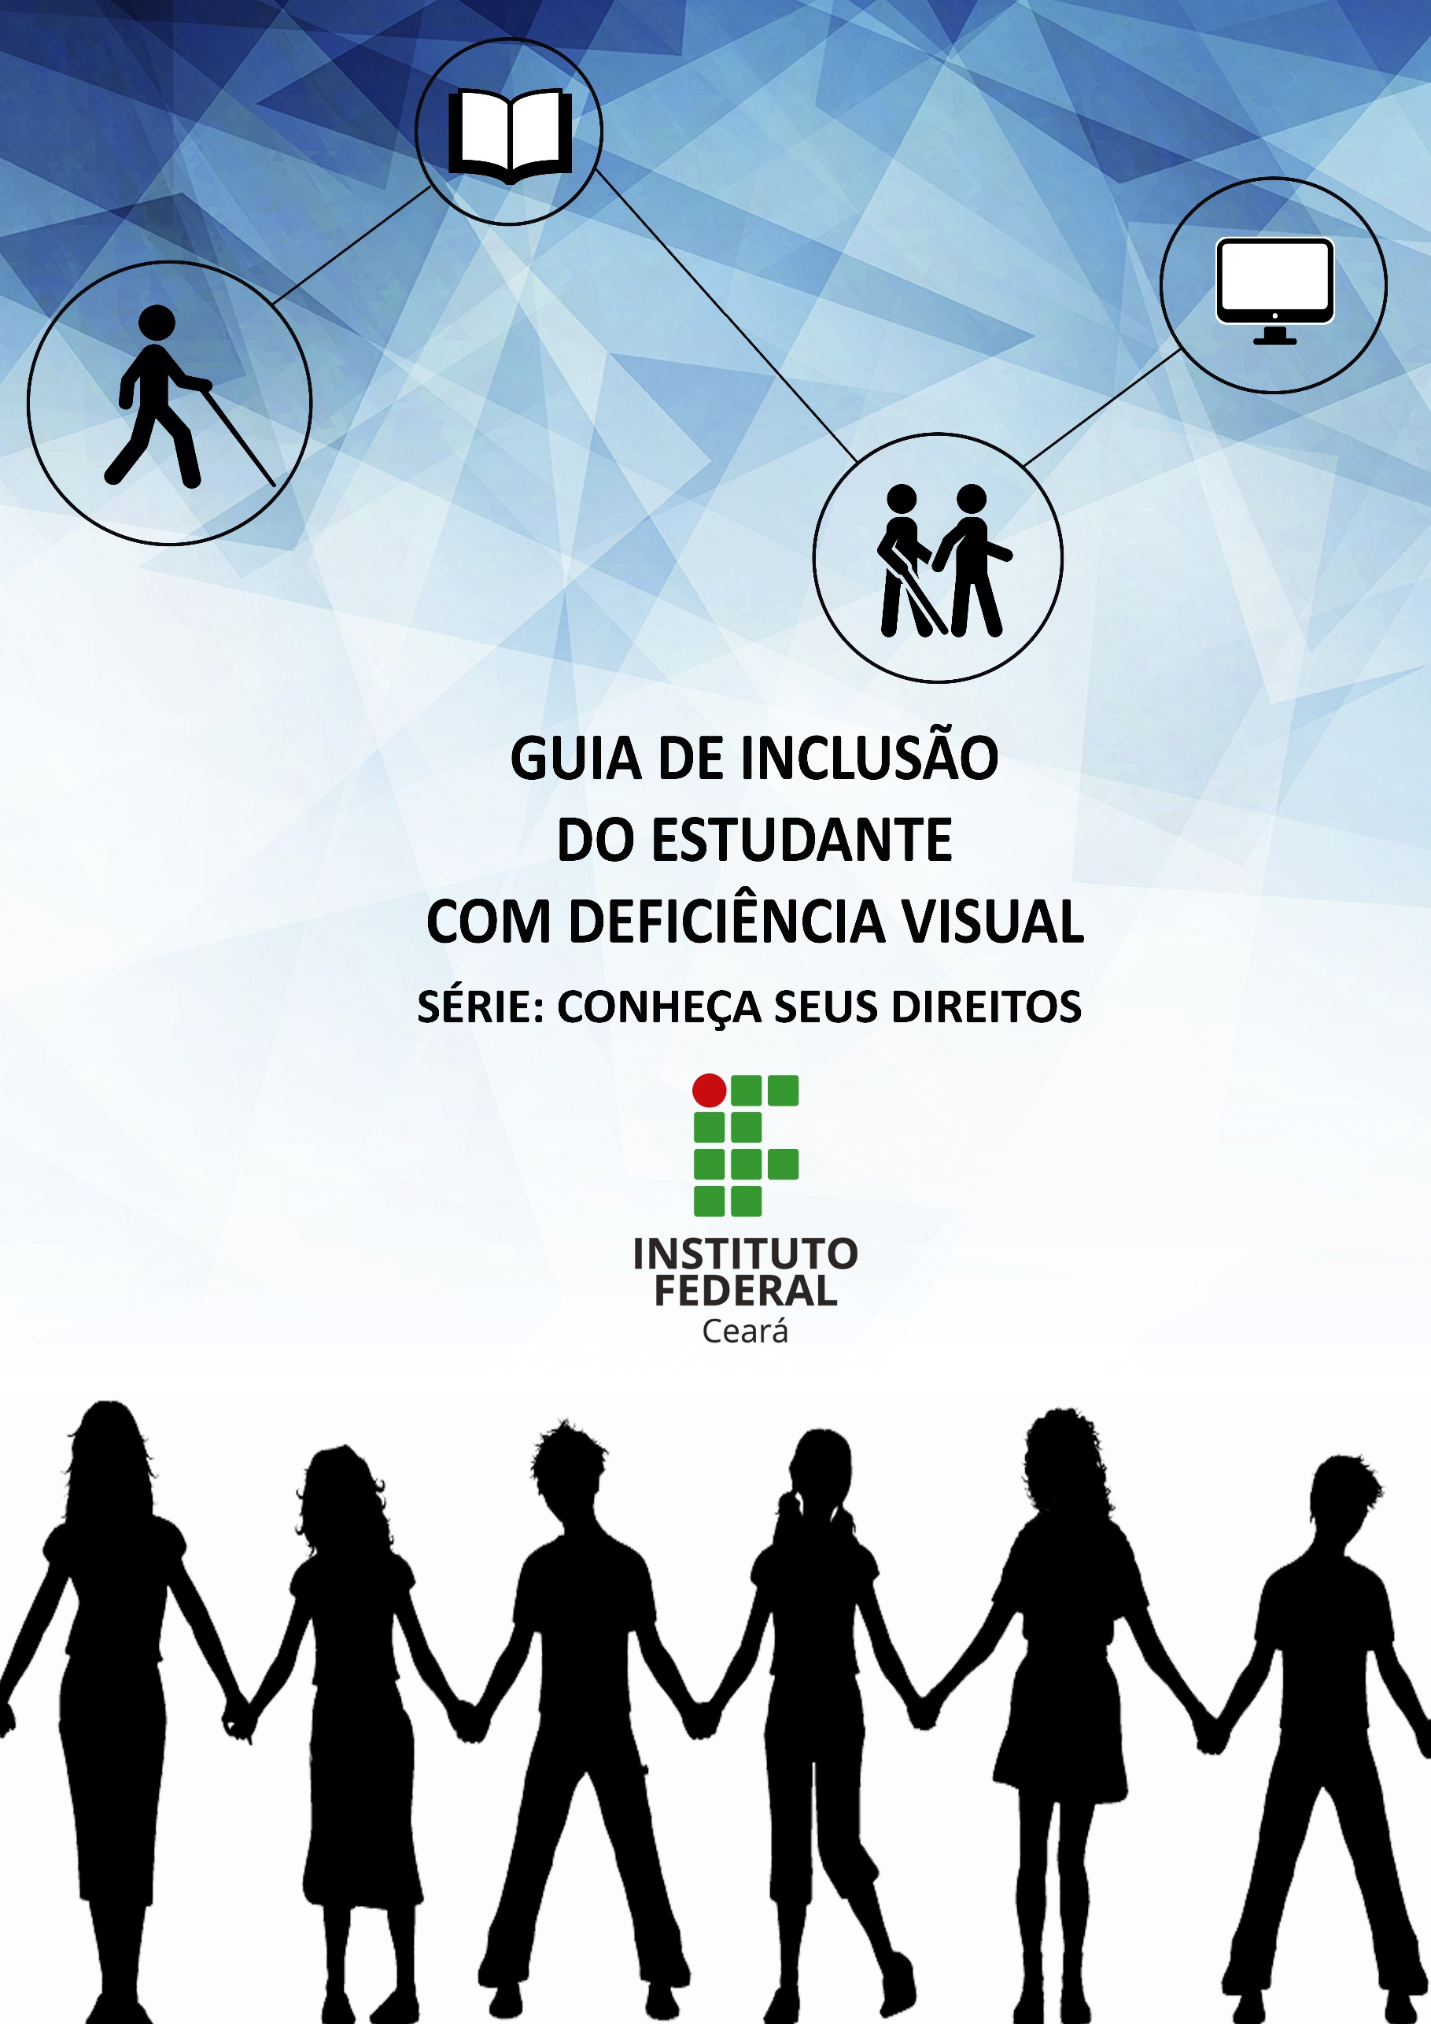

**Áudio-descrição da capa:**

**Capa em cores azul claro e branca, com 4 círculos interligados através de traços, inclinados para cima e para baixo. O primeiro círculo contém desenho em cor preta do contorno do corpo de um rapaz caminhando com uma bengala. No segundo círculo, há um livro aberto com contornos em cor preta e conteúdo na cor branca. No terceiro, há o desenho de um rapaz caminhando com uma bengala, acompanhado de outro rapaz. No quarto, há uma TV. Ao centro da imagem consta as seguintes informações: GUIA DE INCLUSÃO DO ESTUDANTE COM DEFICIÊNCIA VISUAL. SÉRIE CONHEÇA OS SEUS DIREITOS. Logo abaixo há a logomarca do Instituto Federal do Ceará na cor verde com o pingo da letra "I" em vermelho. Abaixo, há o desenho do contorno do corpo de 6 pessoas, de mãos dadas, lado a lado, sendo 4 moças e 2 rapazes.**

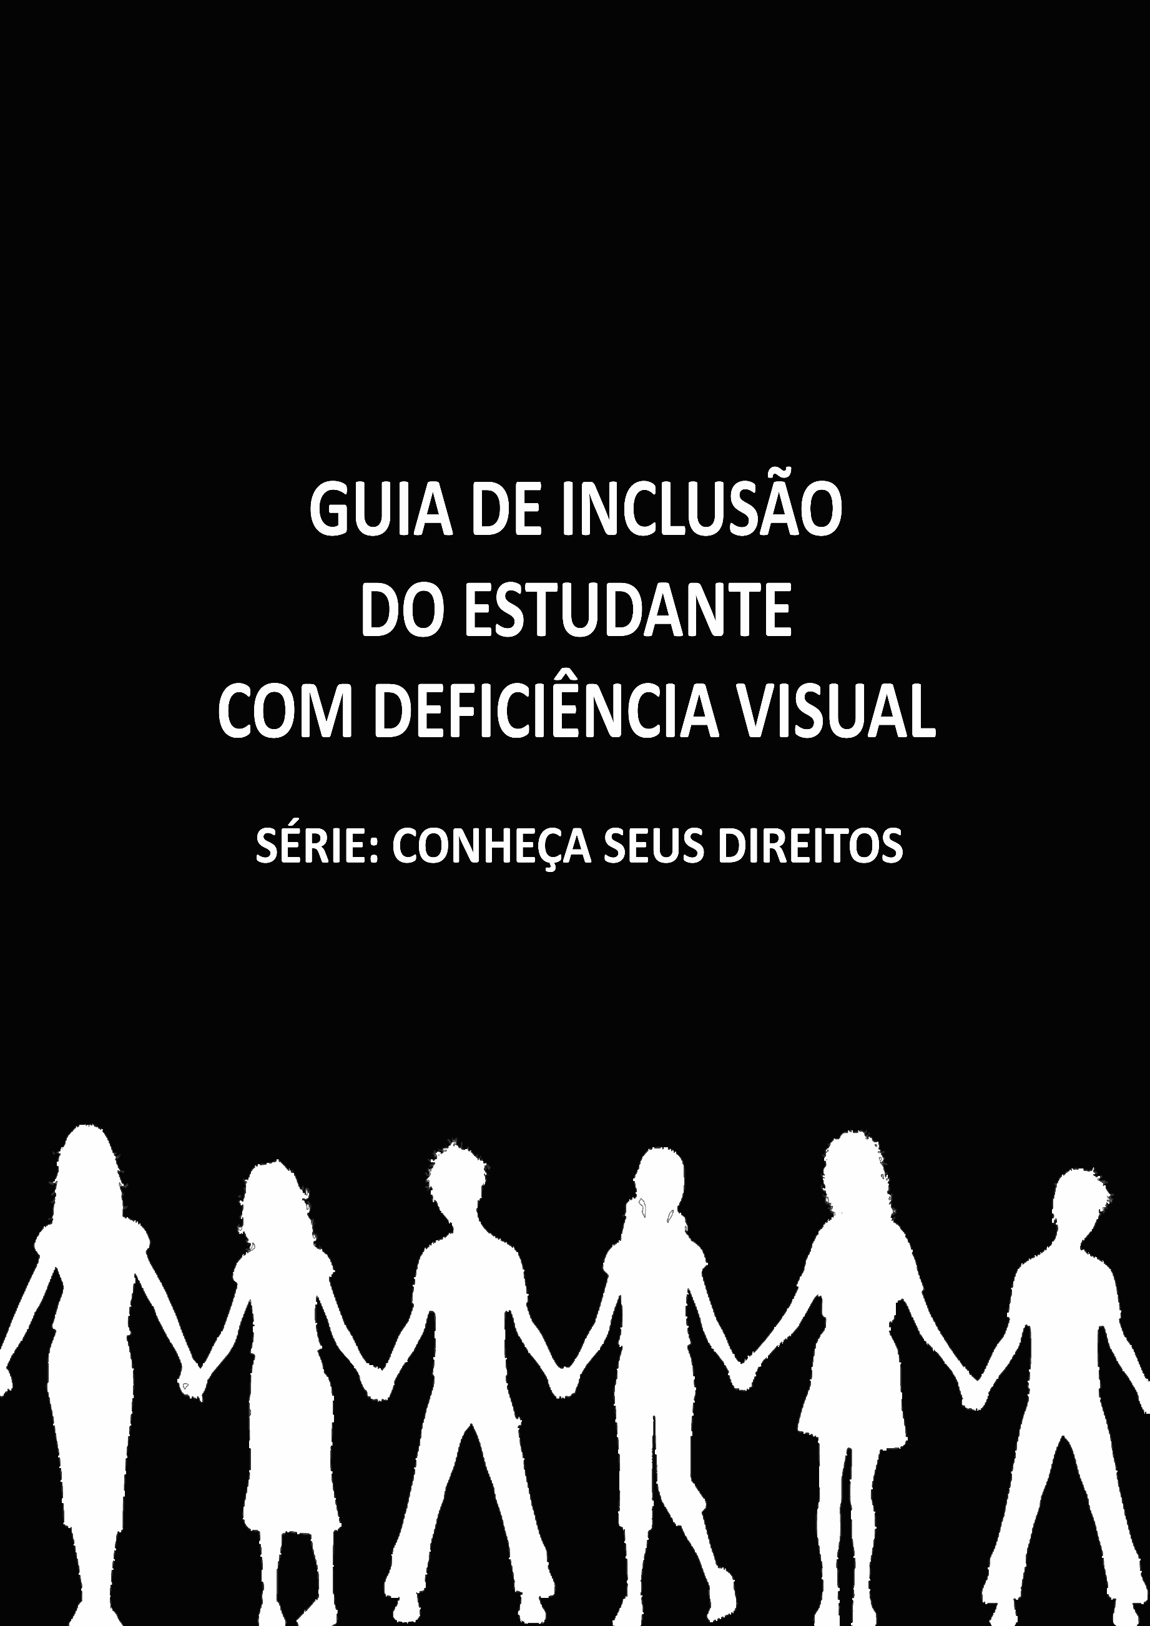



**Reitor  
Virgílio Augusto Sales Araripe**

**Diretora de Assuntos Estudantis  
Elenilce Gomes de Oliveira**

**Coordenadora de Assistência Estudantil  
Ana Caroline Cabral Cristino**

**Elaboração  
Ana Caroline Cabral Cristino  
Lilian Freitas Coelho**

**Projeto gráfico, ilustração e diagramação  
Tatiana Tavares**

**Colaboração  
Ariádine Rabelo de Oliveira da Silva**

**Júlio Cesar Costa Valério**

**Lara Andrade Lima**

**Lindinalva Vasconcelos da Silva**

**Maria de Fátima Carvalho Lima**

**Teresa Helena Gomes Soares**

**Revisão**

**Lilian Freitas Coelho**

**Transcrição em Braille  
NAPNE – *Campus* Fortaleza  
Lindinalva Vasconcelos da Silva**

**Ana Caroline Cabral Cristino  
  
Lilian Freitas Coelho**

**GUIA DE INCLUSÃO DO ESTUDANTE COM DEFICIÊNCIA VISUAL**

**  
Diretoria de Assuntos Estudantis  
Série: Conheça seus Direitos - 3º volume  
FORTALEZA | CE  
2017**

**Catalogação na Fonte**

**Bibliotecário: Francisco de Assis Silva de Araújo (Crb 3/1401)**

I59g Instituto Federal do Ceará. Diretoria de Assuntos Estudantis - DAE

Guia de inclusão do estudante com deficiência visual / Instituto Federal do Ceará. Diretoria de Assuntos Estudantis. – Fortaleza: IFCE, 2017.

86 p.: il. -- (Série Conheça seus Direitos; v. 3)

ISBN: 978-85-475-0045-0

1. Instituto Federal do Ceará – Deficientes Visuais*.* 2. Estudante – Educação Inclusiva. 3. Deficiente visual - Acessibilidade. 4. Núcleo de Atendimento às Pessoas com Necessidades Específicas – NAPNE. I. Oliveira, Elenilce Gomes de. II. Cristino, Ana Caroline Cabral. III. Coelho, Lilian Freitas. IV. Título.

CDD 371.9

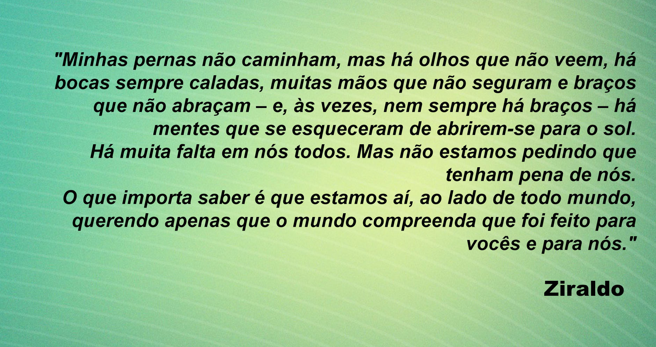

**Sumário**

**Apresentação.........................................****..13**

**1. Breve reflexão sobre as conquistas dos direitos das pessoas com deficiência.................................................****17**

**2. Estudantes com deficiência no IFCE...........................................................****26**

**3. Interagindo junto à pessoa com deficiência visual no cotidiano...............****31**

**4. Interagindo junto ao/a estudante com deficiência visual em sala de aula...........................................................****57**

**4.1. Avaliando o estudante com deficiência visual....................................****.76**

**5. Considerações finais..........................****79**

**6. Referências..........................................****81**

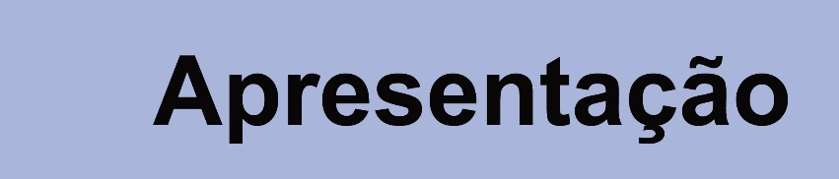

**Caro(a) leitor(a),**

**Colocamos a sua disposição o *Guia de Inclusão do Estudante com Deficiência Visual*. A publicação compõe o terceiro volume da série “Conheça seus Direitos” e surgiu da intenção de orientar estudantes e servidores sobre condutas e posturas baseadas no paradigma da inclusão, cujo preceito estabelece que a sociedade deve se adaptar para atender às necessidades da diversidade de pessoas, indistintamente, inclusive das pessoas com deficiência.**

**O presente volume centra-se especificamente na convivência com a pessoa com deficiência visual, direcionando a sua abordagem para ações que promovam a acessibilidade atitudinal. A publicação abrange 4 seções: a primeira faz uma breve reflexão acerca do contexto de conquistas dos direitos das pessoas com deficiência, pautando a legislação e políticas vigentes sobre o tema. A segunda parte traz informações sobre os estudantes com deficiência no IFCE e o trabalho desenvolvido pelos Núcleos de Acessibilidade às Pessoas com Necessidades Específicas. A terceira seção apresenta ações norteadoras para situações corriqueiras vivenciadas no âmbito social. A quarta parte orienta o(a) docente a respeito de condutas adequadas em sala de aula e recursos para a promoção da inclusão efetiva do discente com deficiência visual em sala de aula.**

**Com versões impressa e digital em formatos padrão e acessível, o *Guia de Inclusão do Estudante com Deficiência Visual* teve a colaboração de pessoas com deficiência visual, como uma estudante do IFCE e dois profissionais com experiência como ministrantes de cursos na área de acessibilidade.**

**Esperamos que a publicação contribua para sensibilizar os olhares de estudantes e servidores e ensejem práticas educacionais inclusivas em suas vivências diárias nos mais diferentes espaços de socialização.**

**Diretoria de Assuntos Estudantis**

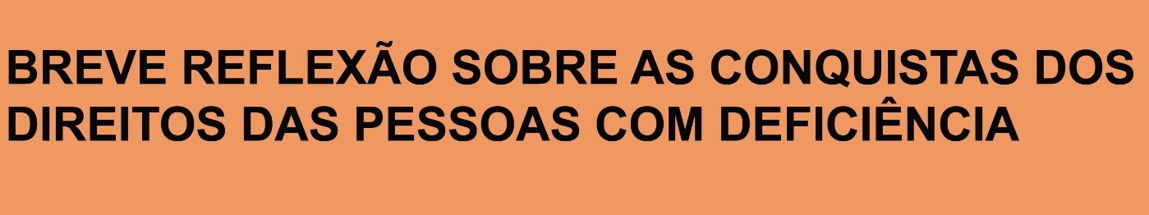

**Conforme o último censo brasileiro feito pelo IBGE (Instituto Brasileiro de Geografia e Estatística), em 2010, 45 milhões de brasileiros se declaravam com algum tipo de deficiência, dentre os quais 6,5 milhões com deficiência visual, sendo 582 mil cegos e seis milhões com baixa visão[1].**

**O cenário mundial e brasileiro revela, nos últimos anos, um aumento expressivo dos movimentos sociais organizados pelas pessoas com deficiência e por representantes dos direitos humanos. Documentos internacionais passaram a orientar a reformulação da legislação brasileira pela luta para ampla participação social das pessoas com deficiência.**

**A Declaração Mundial de Educação para Todos, firmada na Tailândia em 1990, bem como a Declaração de Salamanca, na Espanha, em 1994, apresentaram postulados orientando que os países membros implementem sistemas e programas educacionais que levem em conta a vasta diversidade de características das pessoas com deficiência. A Convenção sobre os Direitos das Pessoas com Deficiência, adotada pela Assembleia Geral da ONU em 13 de dezembro de 2006 e assinada pelo Brasil, junto com seu protocolo facultativo, em 30 de março de 2007, foi instituída por**

**meio do decreto legislativo de número 186, de 2008. O objetivo do documento é promover, proteger e assegurar o exercício pleno e equitativo de todos os direitos humanos e liberdades fundamentais por todas as pessoas com deficiência e promover o respeito pela sua dignidade.**

**No contexto brasileiro, observa-se que a legislação das últimas décadas contém um arcabouço de mudanças em função da integração da pessoa com deficiência, inclusive nos espaços educacionais. Na conjuntura nacional, pode-se enfatizar a importância da conquista de acesso a direitos das pessoas com deficiência em diversos instrumentos legais, além de planos e políticas nacionais imbuídas de garantir-lhes equiparação de direitos nos diversos âmbitos da vida social. Apresentamos alguns instrumentos legais nacionais:**

* **Constituição Federal, Título VIII, artigos 208, que preceitua o atendimento educacional especializado às pessoas com deficiência, e 227, que institui como dever do Estado, da sociedade e da família, assegurar o direito à vida, à saúde, à alimentação, à educação, ao lazer, à profissionalização, à cultura, à dignidade, ao respeito, à liberdade e à convivência familiar e comunitária, além de colocá-los a salvo de toda forma de negligência, discriminação, exploração, violência, crueldade e opressão;**
* **Lei nº 7.853/1989 - Dispõe sobre o apoio às pessoas com deficiência, sua integração social, assegurando o pleno exercício de seus direitos individuais e sociais;**
* **Lei nº 9.394/96 - Estabelece as Diretrizes e Bases da Educação Nacional, que define em seu capítulo V, a educação especial como modalidade escolar de ensino e estabelece que os sistemas de ensino assegurarão aos educandos com deficiência, transtornos globais do desenvolvimento e altas habilidades ou superdotação condições de ensino e aprendizagem adequadas às especificidades do público;**
* **Decreto 3.298/99 - Regulamenta a Lei no 7.853, de 24 de outubro de 1989, dispõe sobre a Política Nacional para a Integração da Pessoa Portadora de Deficiência, consolida as normas de proteção, e dá outras providências.**
* **Portaria MEC (Ministério da Educação) nº 1.679/99 - Dispõe sobre os requisitos de acessibilidade a pessoas com deficiência para instruir processos de autorização e de reconhecimento de cursos e de credenciamento de instituições.**
* **Lei nº 10.098/2000 - (Lei de acessibilidade) - Estabelece normas gerais e critérios básicos para promoção da acessibilidade das pessoas com deficiência ou com mobilidade reduzida e dá outras providências;**
* **Decreto nº 5.296/2004 - Regulamenta as Leis nº 10.048/00, que dá prioridade de atendimento às pessoas com deficiência, e a lei de nº10.098/00, que estabelece normas gerais e critérios básicos para a promoção da acessibilidade das pessoas com deficiência ou com mobilidade reduzida, e dá outras providências.**
* **Lei 11.126/2005 - Dispõe sobre o direito do portador de deficiência visual de ingressar e permanecer em ambientes de uso coletivo acompanhado de cão-guia.**
* **Decreto 5904/2006 - Regulamenta a Lei no 11.126, de 27 de junho de 2005, que dispõe sobre o direito da pessoa com deficiência visual de ingressar e permanecer em ambientes de uso coletivo acompanhada de cão-guia e dá outras providências.**
* **Política Nacional de Educação Especial na Perspectiva da Educação Inclusiva, criada pelo Ministério da Educação em 2008. Destina-se aos estudantes com deficiência, transtornos globais do desenvolvimento e altas habilidades ou superdotação, estabelecendo que os estudantes têm o direito a frequentar a sala de aula comum e, quando necessário, receber atendimento educacional especializado no período inverso ao da escolarização.**
* **Lei nº 13.005/2014 - Aprova o Plano Nacional de Educação. Estabelece na meta 4 universalizar para a população de 4 a 17 anos com deficiência, transtornos globais do desenvolvimento e altas habilidades ou superdotação, o acesso à educação básica e ao atendimento educacional especializado, preferencialmente na rede regular de ensino, com a garantia de sistema educacional inclusivo, de salas de recursos multifuncionais, classes, escolas ou serviços especializados, públicos ou conveniados;**
* **Lei nº13.146/2015 - Institui a Lei Brasileira de Inclusão da Pessoa com deficiência. A Lei Brasileira de Inclusão ou Estatuto da Pessoa com Deficiência destina-se a assegurar e a promover, em condições de igualdade, o exercício dos direitos e das liberdades fundamentais da pessoa com deficiência, visando à sua inclusão social e a sua cidadania. No âmbito educacional, a lei assegura um sistema educacional inclusivo em todos os níveis de aprendizado ao longo da vida, instituindo como dever do Estado, da família, da comunidade escolar e da sociedade a obrigação de assegurar educação de qualidade à pessoa com deficiência, colocando-a a salvo de toda forma de violência, negligência e discriminação.**
* **Decreto Legislativo nº 261/2015 - Aprova o texto do Tratado de Marraqueche[2] para facilitar o acesso a obras publicadas às pessoas cegas, com deficiência visual ou com outras dificuldades para ter acesso ao texto impresso, concluído no âmbito da Organização Mundial da Propriedade Intelectual (OMPI), celebrado em Marraqueche, em 28 de junho de 2013.**

**As políticas instituídas ensejam a necessidade de se criar medidas efetivas para a aplicação das leis, dos programas, planos e acordos internacionais de modo que possibilite às pessoas com deficiência o exercício amplo e irrestrito da cidadania.**



**Conforme dados do Sistema Acadêmico da instituição coletados pela Diretoria de Assuntos Estudantis(DAE) com apoio da Pró-reitoria de Ensino, o IFCE possui 407 estudantes autodeclarados com algum tipo de deficiência, matriculados no semestre 2016.2. Dentre os quais, 31 com deficiência física, 293 com deficiência visual, 26 com deficiência auditiva, 10 com deficiência mental, 15 com superdotação, 13 com condutas típicas[3] e 37 com outras necessidades[4]. Conforme dados parciais sobre os estudantes matriculados no semestre 2017.1, foram identificados 39 estudantes autodeclarados com algum tipo de deficiência, sendo 7 com deficiência física, 26 com deficiência visual, 1 com necessidade mental, 2 com superdotação e 3 com outras necessidades.**

**A instituição conta com 20 Núcleos de Acessibilidade às Pessoas com Necessidades Educacionais Específicas (NAPNEs)[5], distribuídos pelos *campi.* As ações dos NAPNEs tiveram início pelo programa TECNEP - Educação, Tecnologia e Profissionalização para Pessoas com Necessidades Especiais, em abril de 2005, através da portaria nº 44/2005, de 20 de abril de 2005, da então Escola Agrotécnica Federal de Iguatu-CE (atual unidade componente do IFCE). Desde o ano de 2013, acontecem anualmente encontros dos NAPNES com o objetivo de discutir assuntos relativos à inclusão de pessoas com deficiência. E também em 2013, foi institucionalizada uma Comissão Técnica para implantação das Políticas de Acessibilidade no IFCE. Cada núcleo é responsável por atividades ligadas à inclusão e à acessibilidade. Em seguida, podemos conferir os *campi* do IFCE que possuem NAPNE.**

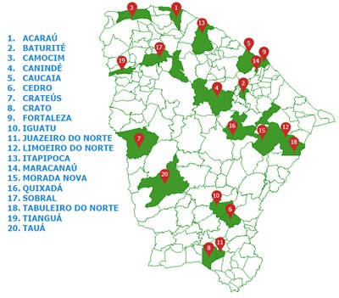

**Fonte:** [**http://ifce.edu.br/proext/acessibilidade**](http://ifce.edu.br/proext/acessibilidade)

**Os NAPNES objetivam quebrar as barreiras arquitetônicas, comunicacionais, educacionais e atitudinais no IFCE, disseminando a inclusão e o fomento de uma cultura educacional baseada na convivência, aceitação e diversidade. Diante desses pressupostos, as equipes dos NAPNES têm o desafio de agregar os diversos setores internos e externos, a fim de desenvolver uma atuação integrada e multiprofissional, assessorando os gestores dos campi e possibilitando serviços educacionais específicos para os/as discentes que deles necessitem.**

**Para o êxito do estudante com deficiência visual é fundamental um trabalho integrado entre as áreas de ensino, pesquisa e extensão junto as equipes de Assistência Estudantil e aos NAPNES, que se revelam como espaços fundamentais de reflexão, aprimoramento e promoção de ações educacionais diferenciadas para o público com necessidades educacionais específicas.**



**Nesta seção apresentamos orientações acerca de formas mais adequadas de lidar com a pessoa com deficiência visual no dia a dia, com base na Cartilha *¡Ojo!****6* **(ONCE, 2008), na obra *Atendimento Educacional Especializado- Deficiência Visual* (CAMPOS, SÁ & SILVA, 2007) e em orientações propostas por uma estudante com deficiência visual do IFCE.**

___________

**6A cartilha *¡Ojo!* foi produzida pela Organização Nacional dos Cegos da Espanha (2008), corporação de Direito Público, considerada referência no atendimento a pessoas com deficiência visual, cujos fins sociais se dirigem à promoção da autonomia e plena integração das pessoas cegas e com deficiência visual grave, mediante prestação de serviços sociais.**

**Antes de apresentarmos as orientações sobre condutas mais adequadas, é importante enfatizar que cada problema de visão é diferente e as pessoas com deficiência visual adaptam suas formas de atuar, conforme a situação. Comunicação e naturalidade são o fio condutor para a boa convivência com a diversidade de pessoas em suas diferentes singularidades. A disposição em oferecer ajuda é sempre valiosa, mas é importante antes de tudo conhecer a necessidade da pessoa. (ONCE, 2008)**

**Seguem algumas dicas para a interação junto a pessoa com deficiência visual:**

* **Tomar a iniciativa.**

**Aproxime-se de forma natural para que a pessoa com deficiência visual perceba sua chegada. Se precisar se afastar, comunique a pessoa a sua saída para que ela não fique falando sozinha.**

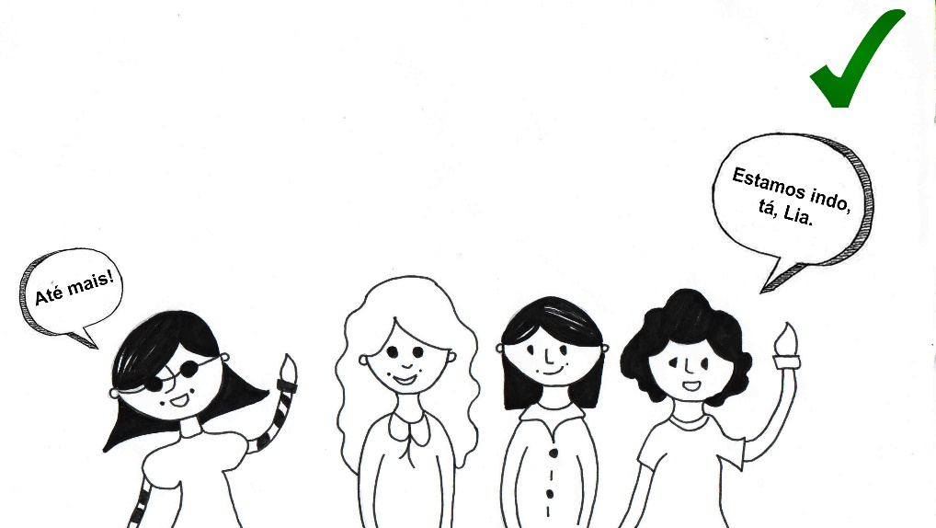

**Figura 1 - Áudio-descrição: Três moças, uma de cabelos claros, longos e ondulados, outra de cabelos escuros, na altura dos ombros e uma terceira, com cabelos curtos, escuros e ondulados se despedem de uma menina magra, com cabelos negros, lisos e curtos e de óculos escuros. A moça de cabelos curtos e ondulados fala: -- Estamos indo, tá, Lia. Ela responde: -- Até mais! Imagem aparece ticada de cor verde no canto superior direito sinalizando como situação apropriada.**

* **Como guiar.**

**Ofereça ajuda e deixe que a pessoa escolha a melhor forma de ser guiada. Há pessoas que preferem o ombro, outras, preferem o pulso. Sempre anuncie quando houver degraus, passagens estreitas ou outros obstáculos no caminho.**

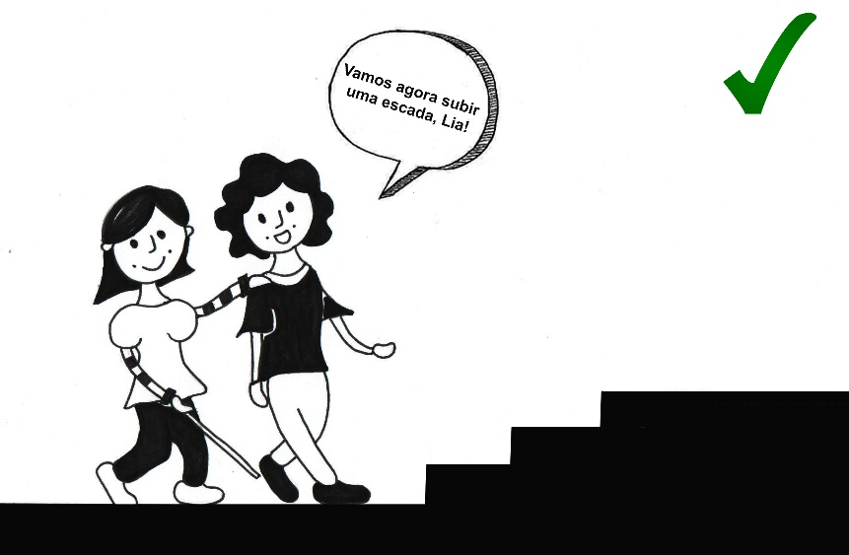

**Figura 2 - Áudio-descrição: Duas moças caminham lado a lado prestes a subirem uma escada. Uma moça magra, de cabelos curtos, negros e lisos está com a mão esquerda no ombro de moça magra, de cabelos escuros e ondulados, enquanto também usa uma bengala com a mão direita. A moça de cabelos ondulados fala: --Vamos agora subir uma escada, Lia! Imagem aparece ticada de cor verde no canto superior direito sinalizando como situação apropriada.**

* **Em meios de transporte.**

**Conduza a pessoa até a porta de acesso e indique a posição das barras de apoio e assentos, quando houver. Indique a possibilidade da pessoa com deficiência visual sentar-se e leve-a até o assento.**

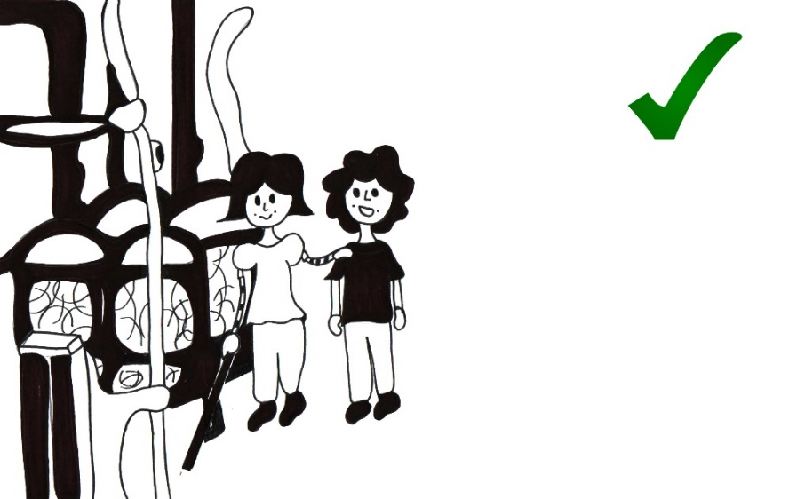

**Figura 3 - Áudio-descrição: Duas moças caminham lado a lado no corredor do ônibus. Uma moça magra, de cabelos curtos, negros e lisos está com a mão esquerda no ombro de uma moça magra, de cabelos escuros e ondulados, segurando uma bengala com a mão direita, enquanto é conduzida até o assento do ônibus pela moça de cabelos ondulados. Imagem aparece ticada de cor verde no canto superior direito sinalizando como situação apropriada.**

* **Ajudar somente quando necessário.**

**Em geral, as pessoas gostam de fazer as coisas por si mesmas. Analise e ajude somente quando a pessoa com deficiência necessitar ou solicitar. Comunique-se com a pessoa com deficiência visual, perguntando se ela precisa de auxílio.**

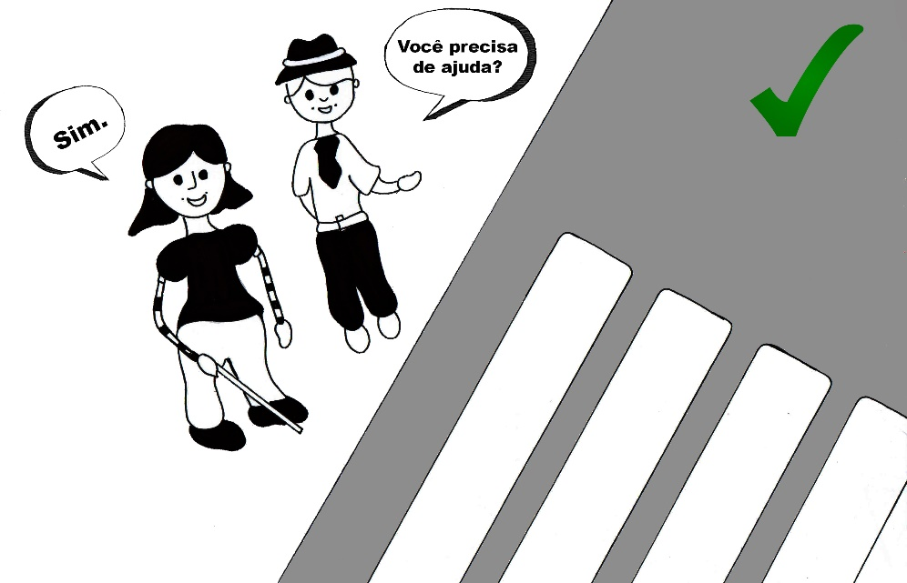

**Figura 4 - Áudio-descrição: Imagem de moça magra, de cabelos negros, lisos e curtos, segurando bengala com a mão direita, parada em frente a uma faixa de pedestre. Rapaz magro, de cabelos claros, usando chapéu e camisa com gravata, fala: --- Você precisa de ajuda? Moça responde: ---Sim. Imagem aparece ticada de cor verde no canto superior direito sinalizando como situação apropriada.**

* **Evitar ideias estereotipadas.**

**Muitas vezes as pessoas imaginam que alguém com deficiência visual possui os sentidos do tato e/ou da audição mais acentuados, o que pode ser uma ideia equivocada. Por isso, evite conceber que uma pessoa com deficiência visual é um excelente massagista ou músico, por exemplo.**

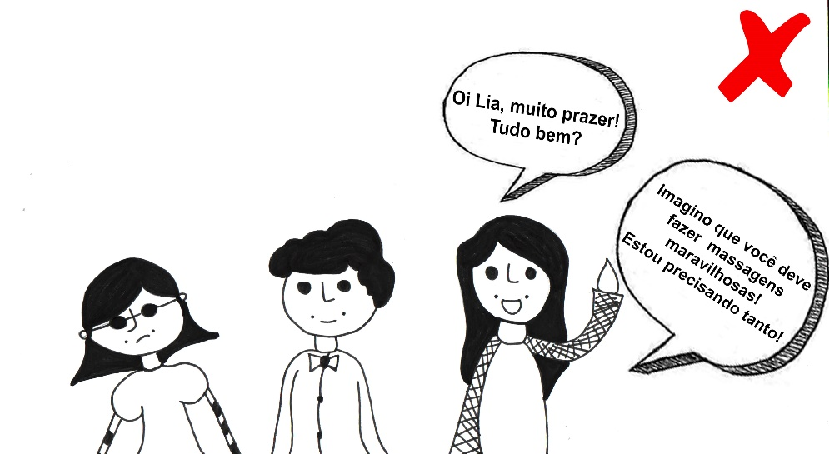

**Figura 5 - Áudio-descrição: Moça magra, alta, de cabelos lisos e longos fala com moça magra, de cabelos negros, lisos e curtos, usando óculos escuros: --- Oi Lia, muito prazer! Tudo bem? Imagino que você deve fazer massagens maravilhosas! Estou precisando tanto! Rapaz alto, de cabelos ondulados, curtos e escuros olha para Lia que faz expressão de contrariada. Imagem aparece com um “x” vermelho no canto superior direito, sinalizando como situação inapropriada.**

* **Linguagem correta.**

**Para que a comunicação seja coerente, espontânea e significativa, não se deve usar forma inadequada do verbo “ouvir” ao invés de “ver”, “olhar, “enxergar” (CAMPOS, SÁ & SILVA, 2007). Evite gritar ou alertar desnecessariamente. Evite também subir o tom de voz se as circunstâncias não exigem. Por exemplo, dizer “*Nos vemos amanhã!”* soa natural sim! Não há nada que impeça seu uso com as pessoas com deficiência visual.**

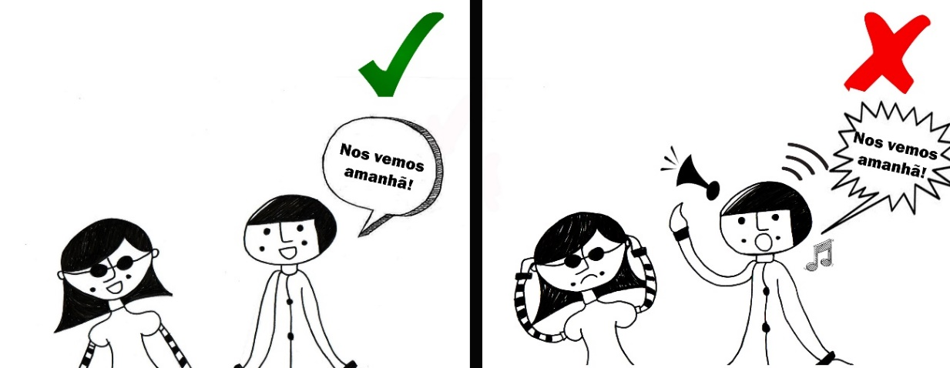

**Figura 6 Figura 7**

**Figura 6 - Áudio-descrição: Rapaz magro, com os cabelos negros e expressão alegre fala para uma moça magra, com cabelos negros, lisos e curtos e de óculos escuros: ---Nos vemos amanhã! Imagem aparece ticada em cor verde no canto superior direito sinalizando como situação apropriada.**

**Figura 7 - Áudio-descrição: Rapaz magro, com os cabelos negros, fala em volume bastante alto para uma moça magra, com cabelos negros, lisos e curtos e de óculos escuros: ---Nos vemos amanhã! A moça faz expressão de contrariada colocando as mãos nos ouvidos. Imagem aparece com um “x” vermelho no canto superior direito, sinalizando como situação inapropriada.**

* **Dirigir-se sempre ao interessado.**

**Para se comunicar com uma pessoa com deficiência visual, não se dirija a pessoas intermediárias, dirija-se sempre à pessoa diretamente.**

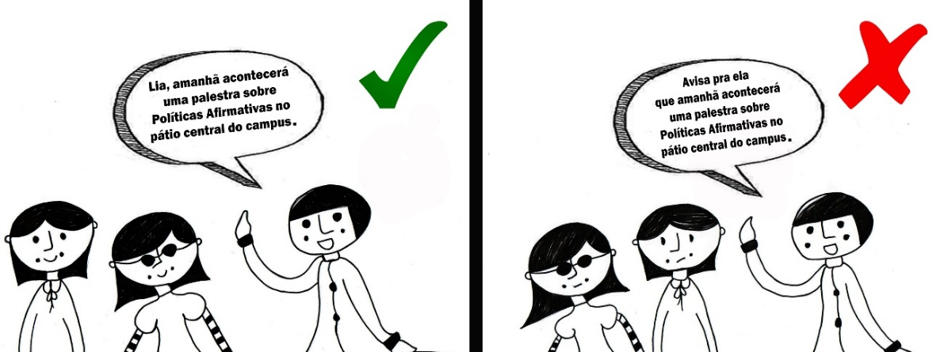

**Figura 8 Figura 9**

**Figura 8 - Áudio-descrição: Rapaz magro, de cabelos negros e curtos com expressão alegre fala para moça magra, com cabelos negros, lisos e curtos e de óculos escuros, que está acompanhada de uma moça alta de cabelos escuros, lisos e curtos: ---Lia, amanhã acontecerá uma palestra sobre Políticas Afirmativas no pátio central do *campus.* Imagem aparece ticada de cor verde no canto superior direito sinalizando como situação apropriada.**

**Figura 9 - Áudio-descrição: Rapaz magro, de cabelos negros e curtos com expressão alegre fala para moça magra, com cabelos negros, lisos e curtos e de óculos escuros, que está acompanhada de uma moça alta de cabelos escuros, lisos e curtos: ---Avisa pra ela que amanhã acontecerá uma palestra sobre Políticas Afirmativas no pátio central do *campus*. Imagem aparece com um “x” vermelho no canto superior direito, sinalizando como situação inapropriada.**

* **Para mostrar um objeto.**

**Permita que a pessoa com deficiência visual tenha contato com o objeto e deixe que o explore. Guie a pessoa sobre aspectos que considere relevantes.**

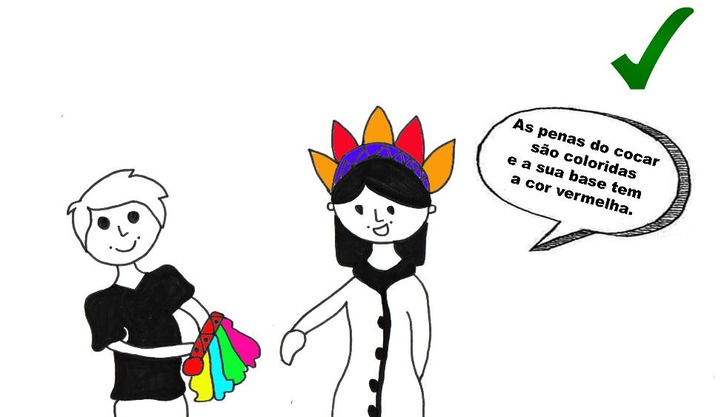

**Figura 10 - Áudio-descrição: Rapaz magro, de cabelos lisos e claros, vestido de calça clara e blusa preta, toca em cocar. Moça magra, de cabelos lisos acima do ombro, usa cocar na cabeça, de base lilás e penas coloridas. Moça fala para rapaz sobre o objeto que ele toca: --- As penas do cocar são coloridas e a sua base tem a cor vermelha. Imagem aparece ticada de cor verde no canto superior direito sinalizando como situação apropriada.**

* **Palavras que perdem sentido.**

**Expressões habituais como “*aí*”, “*ali*” perdem a sua eficácia. Não se preocupe, troque por outras palavras ou expressões mais concretas “*à direita*”, “*à esquerda*”, “*atrás*”, “*em cima*” “*embaixo*”, tendo sempre a pessoa com deficiência visual como referência.**

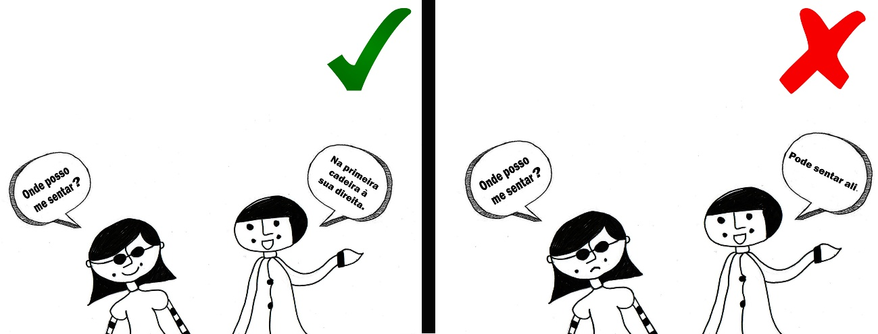

**Figura 11 Figura 12**

**Figura 11 - Áudio-descrição: Moça magra, com cabelos negros, lisos e curtos e de óculos escuros pergunta a rapaz alto, magro, de cabelos negros e curtos: ---Onde posso me sentar? Rapaz responde: ---Na primeira cadeira à sua direita. Imagem aparece ticada de cor verde no canto superior direito sinalizando como situação apropriada.**

**Figura 12 - Áudio-descrição: Moça magra, com cabelos negros, lisos e curtos e de óculos escuros pergunta a rapaz alto, magro, de cabelos e negros: ---Onde posso me sentar? Rapaz responde: ---Pode sentar ali. Imagem aparece com um “x” vermelho no canto superior direito, sinalizando como situação inapropriada.**

* **Leitura.**

**Se você lê um texto para uma pessoa com deficiência visual, leia fielmente e deixe que ela interprete livremente.**

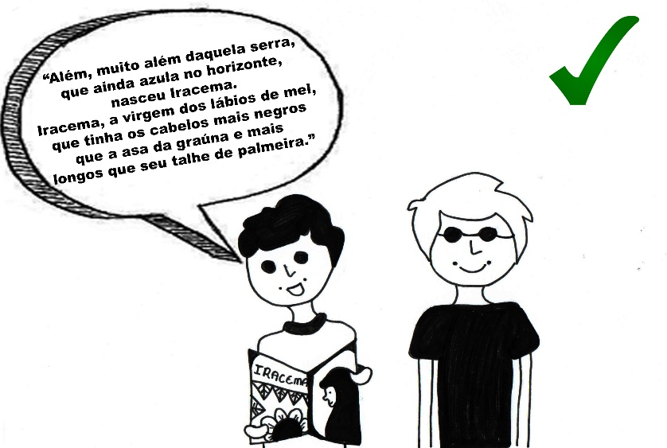

**Figura 13 - Áudio-descrição: Rapaz magro, de cabelos pretos, curtos e ondulados, com livro aberto na mão, contendo o nome da obra *Iracema* na capa e desenho da personagem Iracema na contracapa, fazendo a seguinte leitura de trecho do livro para rapaz alto, magro, de cabelos claros e curtos e de óculos escuros: --- “Além, muito além daquela serra, que ainda azula no horizonte, nasceu Iracema, a virgem dos lábios de mel, que tinha os cabelos mais negros que a asa da graúna e mais longo do que seu talhe de palmeira.” Imagem aparece ticada de cor verde no canto superior direito sinalizando como situação apropriada.**

* **A organização dos espaços.**

**Espaços organizados permitem que as pessoas com deficiência visual saibam onde estão os objetos. Procure mantê-los em ordem.**

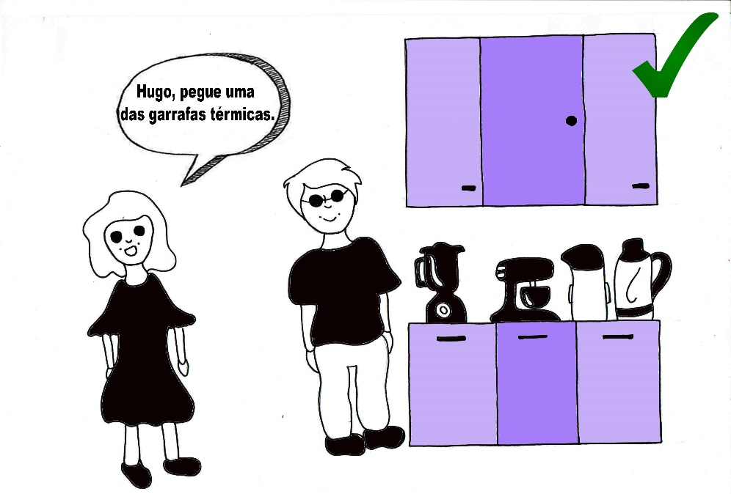

**Figura 14 - Áudio-descrição: Moça de cabelos claros, acima do ombro, usando vestido preto, fala para rapaz de cabelos claros, vestindo blusa preta e calça branca, de óculos escuros, posicionado próximo a armário de cozinha dividido em parte superior e balcão: ---Hugo, pegue uma das garrafas térmicas. Há duas garrafas térmicas, um liquidificador e uma batedeira sobre o balcão. Imagem aparece ticada de cor verde no canto superior direito sinalizando como situação apropriada.**

* **Trocar objetos de lugar.**

**Indique a pessoa com deficiência visual a nova localização dos objetos e assegure que ela tenha ouvido.**

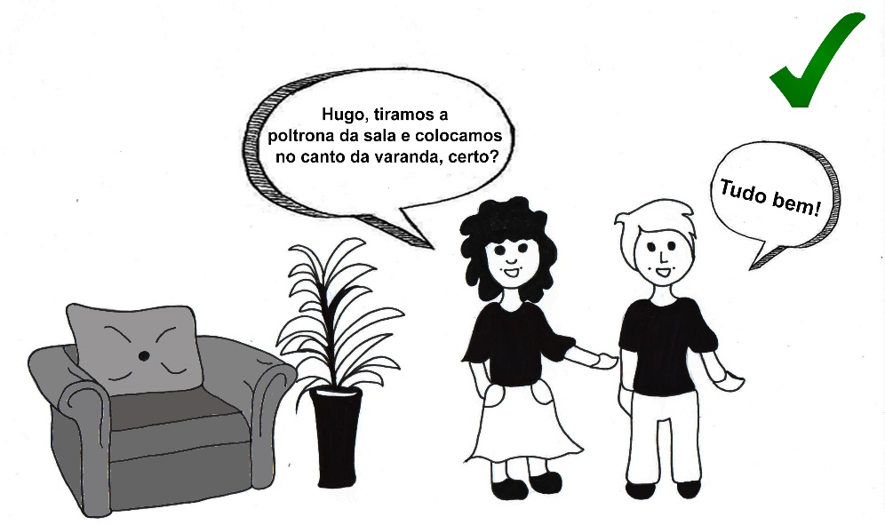

**Figura 15 - Áudio-descrição: Poltrona e vaso com planta no canto esquerdo da imagem. Ao lado direito da imagem, moça de cabelos ondulados e escuros, vestindo saia clara e blusa preta, fala para rapaz de cabelos lisos e claros, vestindo blusa preta e calça branca: ---Hugo, tiramos a poltrona da sala e colocamos no canto direito da varanda, certo? Rapaz responde: Tudo bem! Imagem aparece ticada de cor verde no canto superior direito sinalizando como situação apropriada.**

* **Prevenção de obstáculos.**

**Advertir uma pessoa cega sobre possíveis obstáculos em seu caminho pode ser muito eficaz. Procure não deixar cadeiras, cestos de lixo, mochilas, maletas ou bolsas de viagem em seu caminho.**

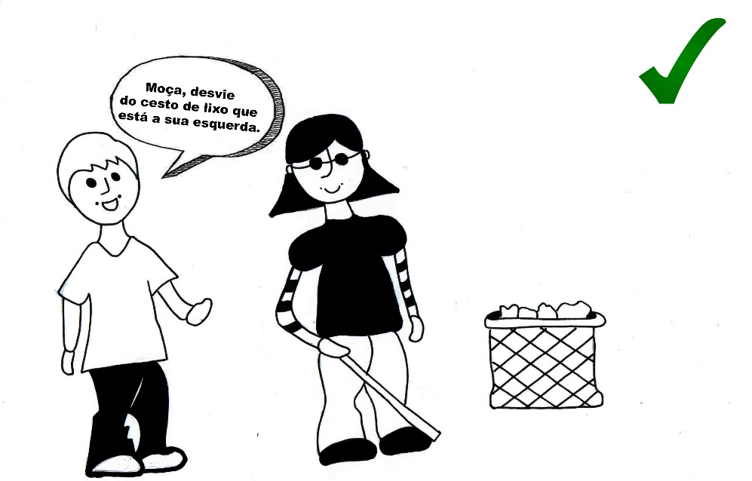

**Figura 16 - Áudio-descrição: Rapaz de cabelos claros e curtos, vestindo blusa clara e calça preta, fala para moça de cabelos escuros e curtos, vestida de blusa preta e calça branca, usando óculos escuros e bengala na mão direita: --- Moça, desvie do cesto de lixo que está a sua esquerda. Cesto de lixo do lado esquerdo da moça. Imagem aparece ticada de cor verde no canto superior direito sinalizando como situação apropriada.**

* **Portas abertas ou fechadas.**

**As portas entreabertas podem ser um problema para a pessoa com deficiência visual. Por questão de segurança, mantenha-as totalmente abertas.**

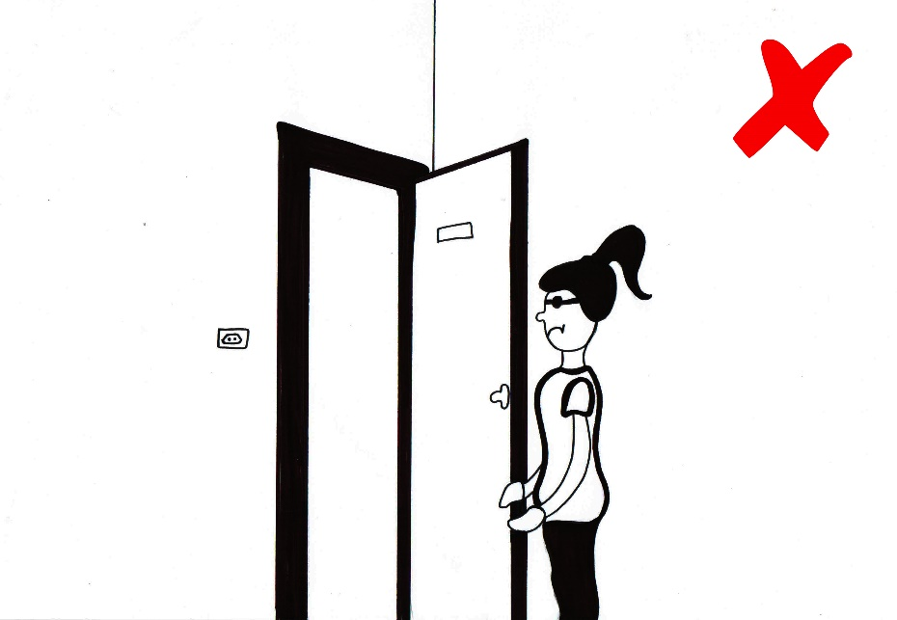

**Figura 17 - Áudio-descrição: Moça alta, de cabelos negros e presos, usando óculos escuros, esbarra em porta entreaberta. Imagem aparece com um “x” vermelho no canto superior direito, sinalizando como situação inapropriada.**

* **Não estacionar em locais indevidos.**

**Apesar de configurarem como ações proibidas no Código de Trânsito Brasileiro, reforçamos a importância de evitar estacionar bicicletas, carros e motos nas calçadas para possibilitar a livre locomoção das pessoas com deficiência visual.**

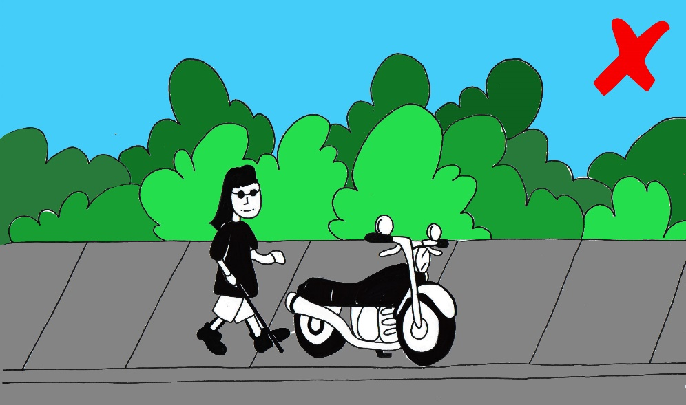

**Figura 18 - Áudio-descrição: Moça magra, de cabelos negros sobre os ombros, vestida de blusa preta e bermuda branca, usando óculos escuros e bengala na mão direita, caminha sobre calçada e depara-se com motocicleta estacionada. Ao fundo da imagem, paisagem do céu e vegetação densa. Imagem aparece com um “x” vermelho no canto superior direito, sinalizando como situação inapropriada.**

* **Não estacionar em vaga destinada a pessoa com deficiência.**

**Ainda que a determinação esteja em diferentes dispositivos legais7, é primordial salientar a importância de não praticar em hipótese alguma a ação de estacionar em vaga destinada a pessoa com deficiência, em função de um dever legal e, antes de tudo, ético.**

**__________________**

**7A Lei 1098/2000 (Lei de Acessibilidade), o Decreto 5296/2004, o Código de Trânsito Brasileiro (CTB) e o Estatuto da Pessoa com Deficiência definem e regulamentam o uso de vaga de estacionamento para pessoa com deficiência visual e com comprometimento de mobilidade. O CTB tipifica como gravíssima a ação de estacionar em vaga reservada sem credencial que comprove tal condição. (artigo 181, inciso XX)**

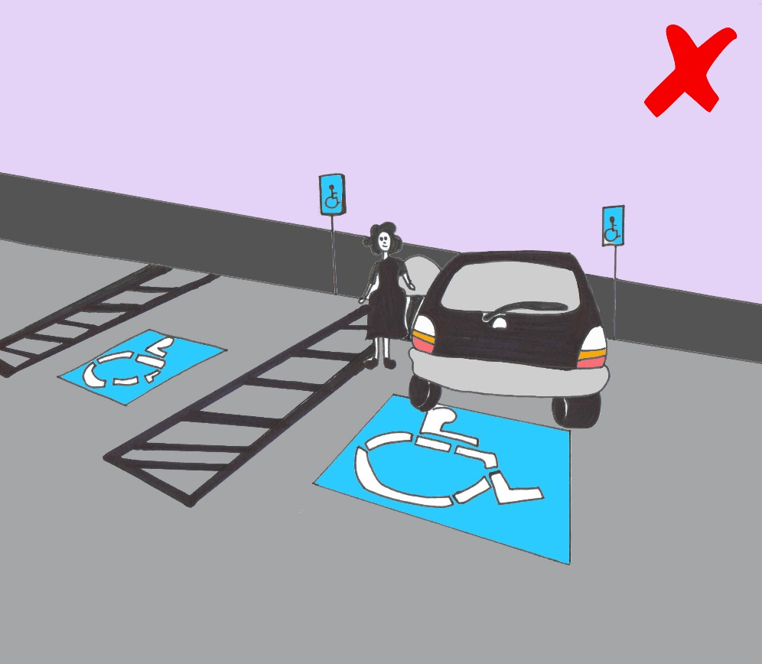

**Figura 19 - Áudio-descrição: Carro preto estacionado em vaga para pessoa com deficiência, sem credencial que comprove tal condição. Senhora alta, de cabelos curtos, pretos e ondulados, usando vestido preto, ao lado da porta do motorista, saindo do carro. Imagem aparece com um “x” vermelho no canto superior direito, sinalizando como situação inapropriada.**

* **Cão-guia.**

**Quando o cão-guia8 está com a guia, ele está concentrado em seu trabalho. Não o distraia com assobios, jogos, brincadeiras ou presente. Uma pessoa com deficiência visual que esteja com um cão-guia também pode requerer a sua ajuda. Informar o momento adequado para atravessar o cruzamento pode ser suficiente.**

**__________________**

**8Conforme Decreto 5904/2006, a pessoa com deficiência visual usuária de cão-guia tem o direito de ingressar e permanecer com o animal em todos os locais públicos e privados, ressalvado os locais previstos nos parágrafos 3º e 4º do artigo 1º.**

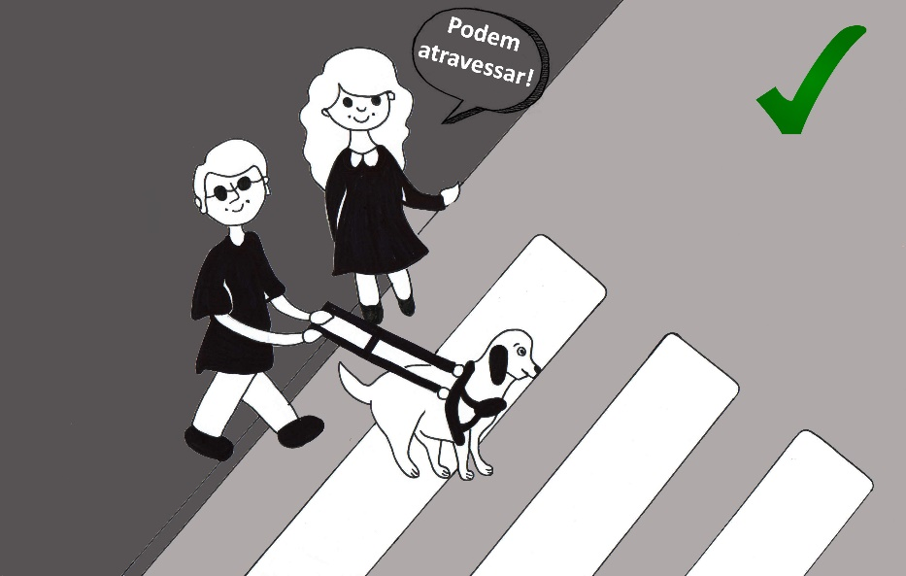

**Figura 20 - Áudio-descrição: Rapaz de cabelos claros, lisos e curtos, usando óculos escuros, blusa preta e calça clara está parado em frente a uma faixa de pedestre com um cão-guia. Moça de cabelos longos, ondulados e claros, usando vestido preto fala: ---Podem atravessar! Imagem aparece ticada de cor verde no canto superior direito sinalizando como situação apropriada.**



**Nesta seção, apresentamos orientações para a atuação dos professores em sala de aula, com base nos mesmos subsídios teóricos e orientações de pessoas com deficiência visual, bem como profissionais da instituição citados na seção anterior.**

**Antes de qualquer planejamento para o trabalho com o(a) estudante com deficiência visual é importante procurar conhecer a sua história educacional antes de ingressar no IFCE. Vale salientar que ele ou ela pode não saber Braille, por exemplo.**

**Verificar metodologias de ensino utilizadas em outras experiências escolares e acadêmicas que promoviam a sua aprendizagem pode ajudar bastante na elaboração de estratégias de ensino para o(a) estudante com deficiência visual.**

**Conforme as autoras Sá, Campos e Silva (2007), os estudantes com deficiência visual têm o mesmo potencial de aprendizagem e podem demonstrar um desempenho escolar equivalente ou superior ao de discentes que enxergam mediante condições e recursos adequados. Ressaltam ainda que as estratégias e as situações de aprendizagem devem valorizar o comportamento exploratório, a estimulação dos sentidos remanescentes, a iniciativa e a participação ativa.**

**A nota técnica 001/2015/ PROEX/PROEN/IFCE, cujo conteúdo orienta sobre a utilização de recursos didáticos e pedagógicos adaptados ao estudante com deficiência pode embasar a prática do professor(a).**

**É importante também que o(a) docente mantenha um diálogo contínuo com as equipes do Napne e da Assistência Estudantil do *campus* para construção de estratégias coletivas de trabalho.**

**A seguir, apresentamos algumas sugestões de ações e condutas para o trabalho do(a) docente em sala de aula junto ao estudante com deficiência visual:**

* **Apresentar-se ao estudante para que possa reconhecer sua voz.**

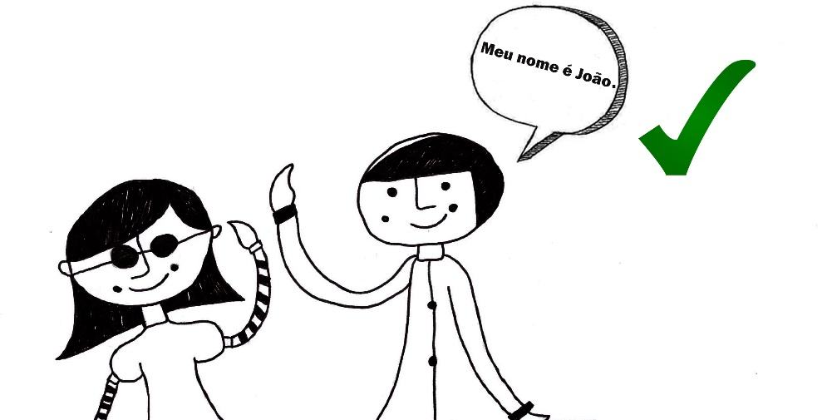

**Figura 21 - Áudio-descrição: Rapaz alto, de cabelos negros, lisos e curtos, fala e acena para moça magra, de cabelos negros, lisos e curtos, usando óculos escuros: --- Olá Lia, é o professor João! A moça também acena para o professor. Imagem aparece ticada de cor verde no canto superior direito sinalizando como situação apropriada.**

* **Caso o estudante conheça o sistema de leitura e escrita em Braille e tenha preferência em ter acesso aos materiais através do sistema, desenvolva materiais adaptados (plano de aula, exercícios, provas, etc).**

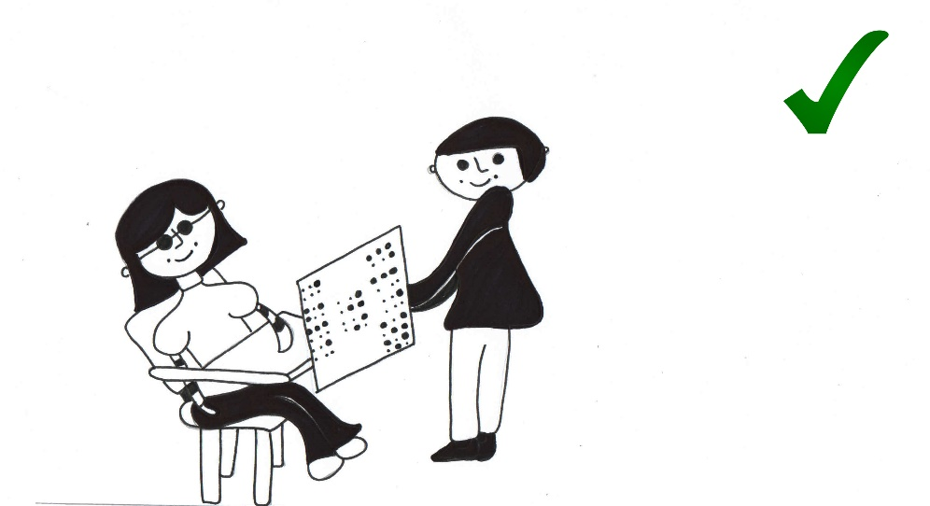

**Figura 22 - Áudio-descrição: Professor de cabelos negros, lisos e curtos, vestido de blusa preta e calça clara, de pé, entrega plano de aula em Braille para estudante magra, de cabelos lisos e negros, que está sentada. Imagem aparece ticada de cor verde no canto superior direito sinalizando como situação apropriada.**

* **Em caso de lidar com estudante com baixa visão, elaborar materiais com fontes ampliadas e reforçadas em preto e fundo claro, ou letras claras em fundo escuro, (plano de aula, slides, exercícios, provas, etc), usando tamanho da fonte conforme necessidade do estudante.**

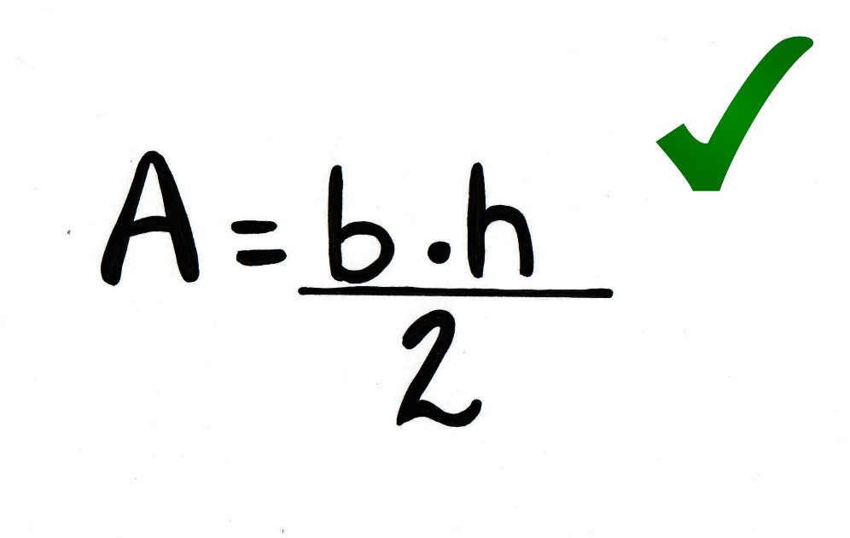

**Figura 23 - Áudio-descrição: Fórmula da área de um triângulo, com fundo branco, redigida em fontes ampliadas e negrito: A= b(base) vezes h(altura) dividido por 2. Imagem aparece ticada de cor verde no canto superior direito sinalizando como situação apropriada.**

* **Em caso de lidar com estudante com baixa visão, utilizar gravuras simples, com poucos detalhes, boa resolução, contorno definido, contrastes fortes (preto no fundo branco, por exemplo) e cores vivas.**

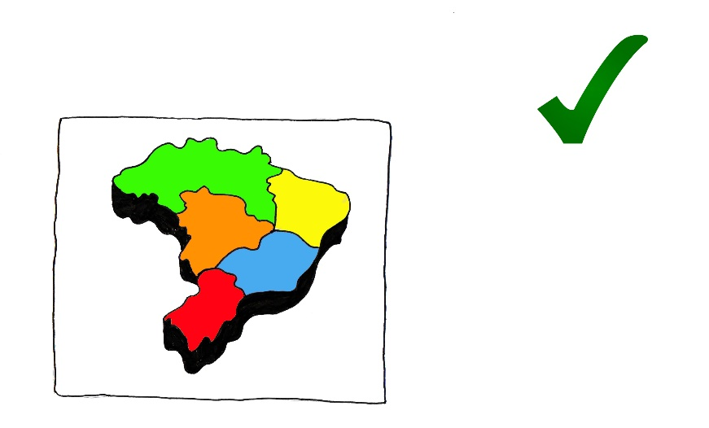

**Figura 24 - Áudio-descrição: Ilustração do mapa do Brasil destaca em alto relevo as regiões por cor. Região Norte está pintada de verde, Região Nordeste de amarelo, Região Centro-oeste de laranja, Região Sudeste de azul e Região Sul de vermelho. Imagem aparece ticada de cor verde no canto superior direito sinalizando como situação apropriada.**

* **Trabalhar imagens e/ou objetos por meio de narrativas, toque e maquetes.**

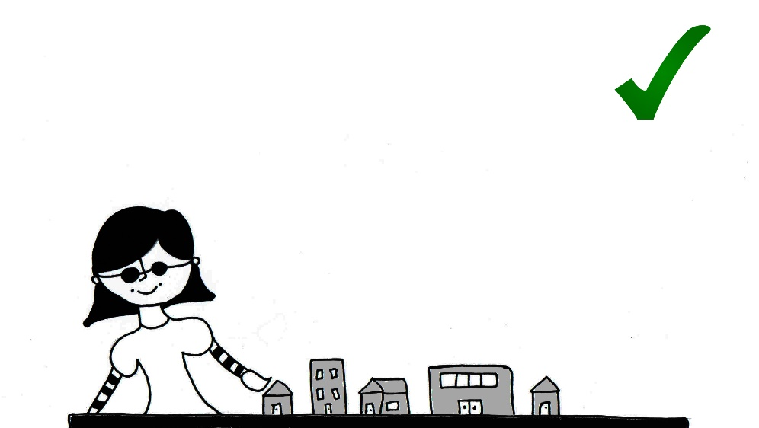

**Figura 25 - Áudio-descrição: Moça magra, de cabelos negros e curtos, usando óculos escuros, toca em maquete com construção de prédios e casas. Imagem aparece ticada de cor verde no canto superior direito sinalizando como situação apropriada.**

* **Ler o que escreveu no quadro.**

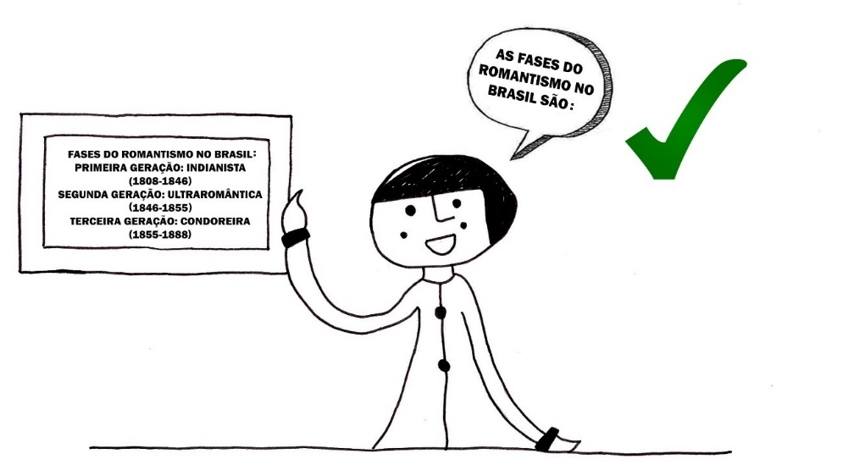

**Figura 26 - Áudio-descrição: Imagem de professor alto, de cabelos negros e curtos, apresenta verbalmente conteúdo sobre as fases do Romantismo no Brasil, que também está escrito no quadro, com a seguinte anotação: Fases do Romantismo no Brasil: Primeira Geração: Indianista (1808-1846) / Segunda Geração: Ultrarromântica (1846-1855) / Terceira Geração: Condoreira (1855-1888).**

* **Avisar ao estudante caso tenha mudança na disposição espacial da sala de aula.**

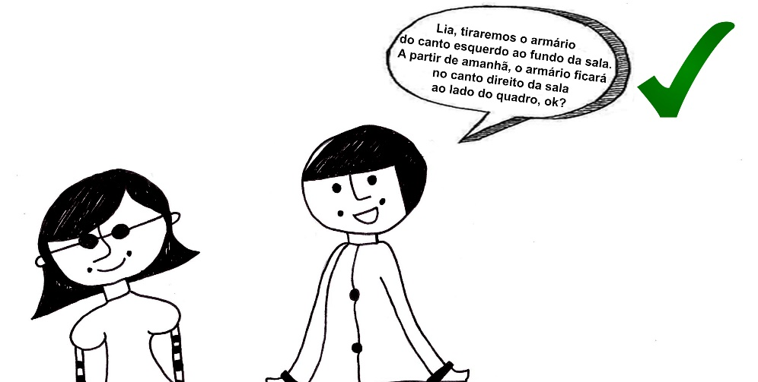

**Figura 27 - Áudio-descrição: Professor alto, de cabelos lisos, negros e curtos, comunica a estudante magra, de cabelos lisos, negros e curtos, de óculos escuros: ---Lia, tiraremos o armário do canto esquerdo ao fundo da sala. A partir de amanhã o armário ficará no canto direito da sala, ao lado do quadro, ok? Imagem aparece ticada de cor verde no canto superior direito sinalizando como situação apropriada.**

* **Evitar os reflexos da luz na lousa.**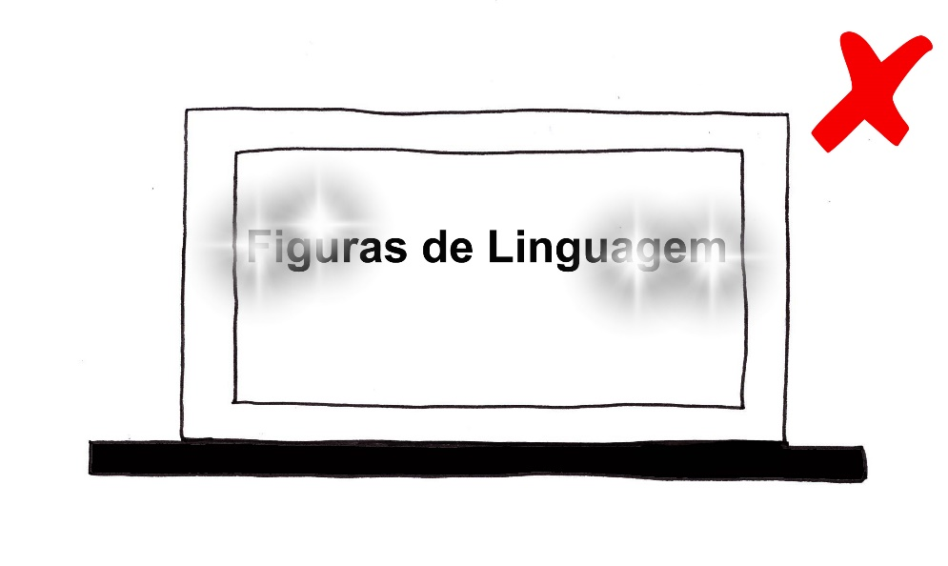

**Figura 28 - Áudio-descrição: Quadro trazendo a seguinte anotação: Figuras de Linguagem. Há reflexos de luz branca no quadro. Imagem aparece com um “x” vermelho no canto superior direito, sinalizando como situação inapropriada.**

* **Dar um tempo maior para atividades de leitura.**

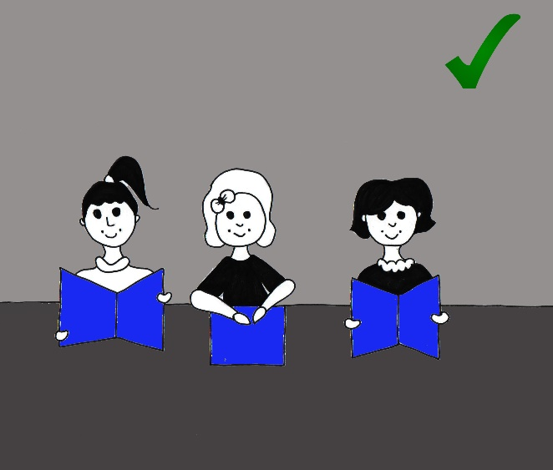

**Figura 29 - Áudio-descrição: Três moças sentadas lado a lado fazem leitura de materiais. Estudante localizada do lado esquerdo da imagem, de cabelos escuros e presos, vestida de blusa clara, faz leitura de livro impresso em tinta com capa azul. Estudante localizada no centro da imagem, de cabelos claros e curtos, com enfeite de laço na cabeça, vestida de blusa preta, faz leitura em Braille em papel azul. Estudante localizada do lado direito da imagem, de cabelos escuros e curtos, vestida de blusa preta, faz leitura de livro impresso em tinta com capa azul. Imagem aparece ticada de cor verde no canto superior direito sinalizando como situação apropriada.**

* **Consultar o estudante com deficiência visual sobre o melhor posicionamento espacial em sala de aula, de modo que favoreça a sua possibilidade de ouvir o(a) professor(a) e também manter espaço entre as carteiras para facilitar o deslocamento.**

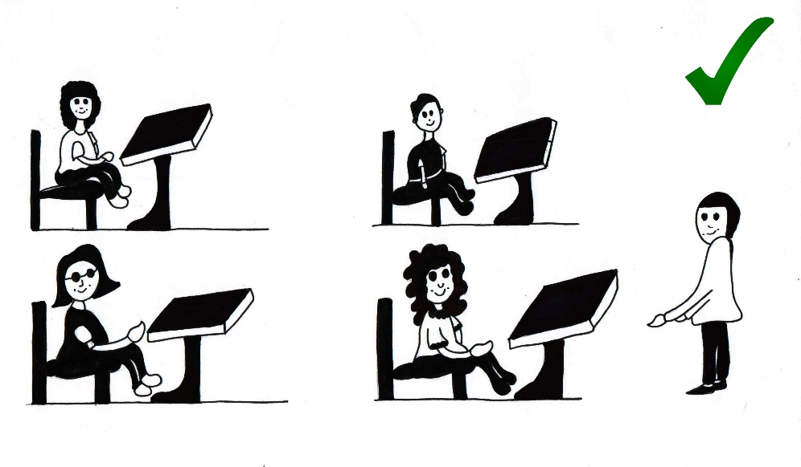

**Figura 30 - Áudio-descrição: Sala de aula com quatro estudantes em posição enfileirada e um professor. Um rapaz e uma moça sentados nas posições da frente e duas moças sentadas na segunda posição da fila. Imagem aparece ticada de cor verde no canto superior direito sinalizando como situação apropriada.**

* **Ao utilizar imagens na lousa, em slides ou qualquer outro recurso visual fazer breve descrição da imagem.**

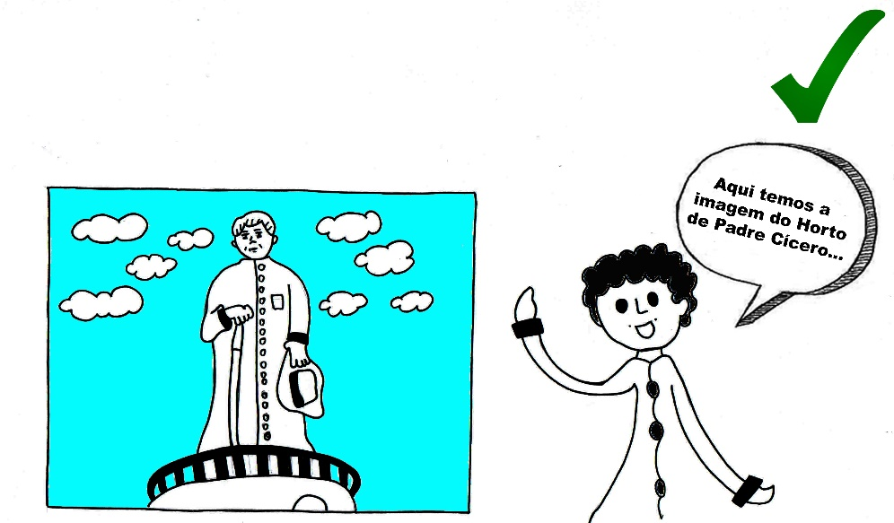

**Figura 31 - Áudio-descrição: Professor magro, alto, de cabelos encaracolados e curtos, apresenta descrição de imagem do horto de Padre Cícero: ---Aqui temos a imagem do Horto de Padre Cícero. A imagem apresenta a estátua do religioso suspensa sobre uma estrutura de alvenaria, com proteção ao redor para os visitantes. Ele está vestido de batina e segura um chapéu com a mão esquerda e um cajado com a mão direita. Ao fundo, imagem do céu e nuvens. Imagem aparece ticada de cor verde no canto superior direito sinalizando como situação apropriada.**

* **Ao usar microfone, a primeira comunicação deve ser sem o equipamento para o deficiente conseguir localizar onde o docente está posicionado.**

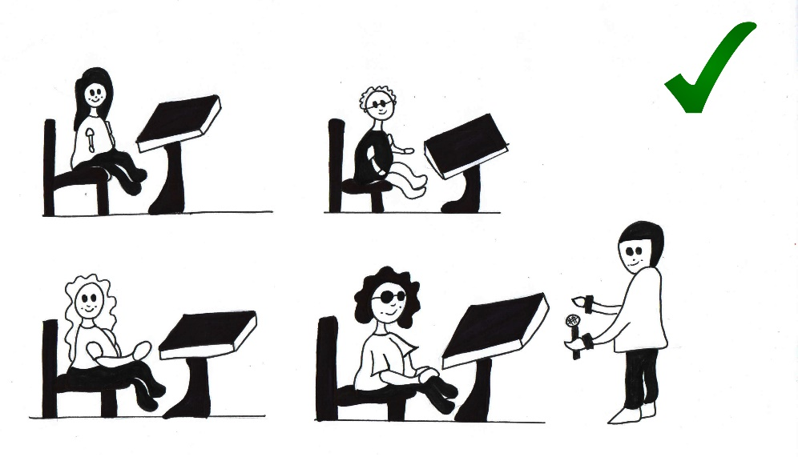

**Figura 32 - Áudio-descrição: Imagem de sala de aula com quatro estudantes e um professor, sendo um rapaz e uma moça sentados nas posições da frente e duas moças sentadas na segunda posição da fila. Professor está segurando microfone com a mão esquerda, sem utilizá-lo para falar. Imagem aparece ticada de cor verde no canto superior direito sinalizando como situação apropriada.**

* **Utilizar tecnologias acessíveis ao estudante como leitor de tela, lupa eletrônica, etc.**

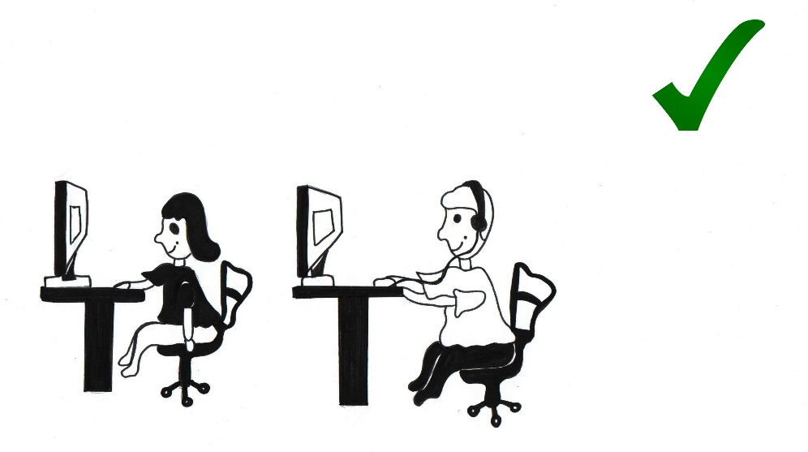

**Figura 33 - Áudio-descrição: Moça de cabelos negros e curtos, vestida de blusa preta e calça branca, sentada de frente para computador, manuseando o equipamento. Rapaz de cabelos claros, vestido de calça preta e blusa clara, usa fone de ouvido sentado de frente para o computador, manuseando o equipamento. Imagem aparece ticada de cor verde no canto superior direito sinalizando como situação apropriada.**

* **Caso o estudante com deficiência tenha predileção, o professor pode contar com monitores(as)/colaboradores(as)/ledores(as) que podem auxiliar o estudante.**

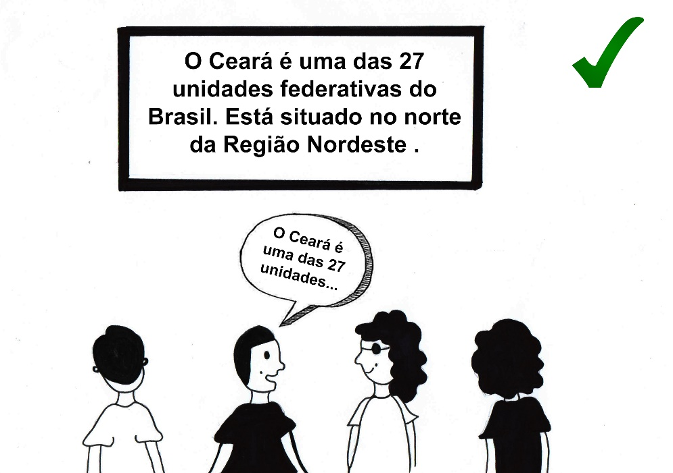

**Figura 34 - Áudio-descrição: Quatro estudantes em pé, de frente para o quadro. Na lousa, há a seguinte anotação: “O Ceará é uma das 27 unidades federativas do Brasil. Está situado no norte da Região Nordeste.” Estudante de cabelos negros e curtos, vestido com blusa preta, lê a anotação contida na lousa para estudante de cabelos negros, ondulados e sobre os ombros, usando óculos escuros. Imagem aparece ticada de cor verde no canto superior direito sinalizando como situação apropriada.**

* **Quando da utilização de filme, ter o cuidado de exibir versão dublada e/ou com audiodescrição. Na impossibilidade, providenciar um ledor para fazer a leitura das legendas.**

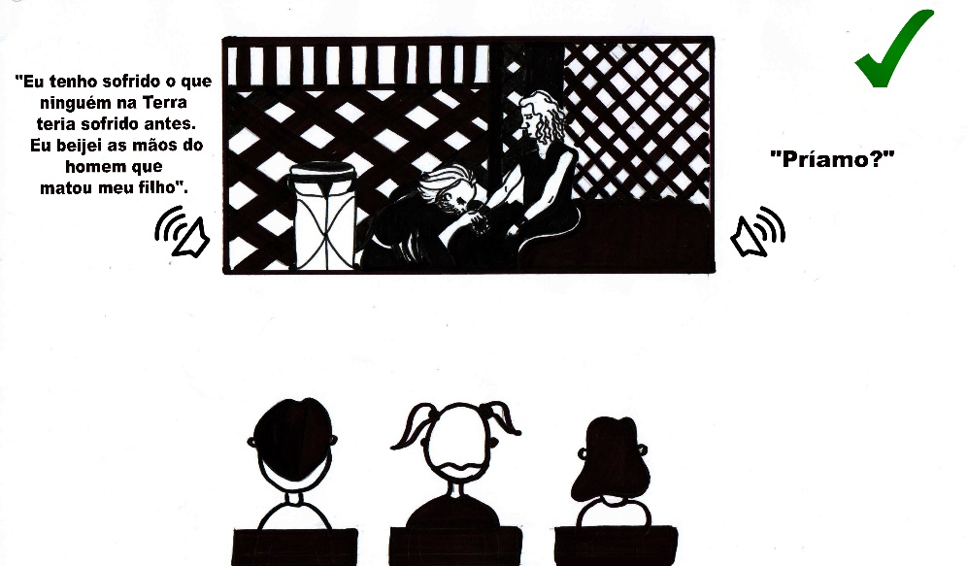

**Figura 35 - Áudio-descrição: Estudantes assistem cena do filme *Tróia* projetada em tela*.* Personagem com trajes escuros e cabelos lisos, acima dos ombros, se abaixa, pega a mão de outro personagem e beija, enquanto fala: --- Eu tenho sofrido o que ninguém na Terra teria sofrido antes. Eu beijei as mãos do homem que matou meu filho. O outro personagem com trajes escuros, cabelos acima dos ombros e encaracolados, está sentado e fala: ---Príamo? Imagem aparece ticada de cor verde no canto superior direito sinalizando como situação apropriada.**

* **Disponibilizar material digitalizado com formato acessível (docx, rtf, pdf texto, bloco de notas).**

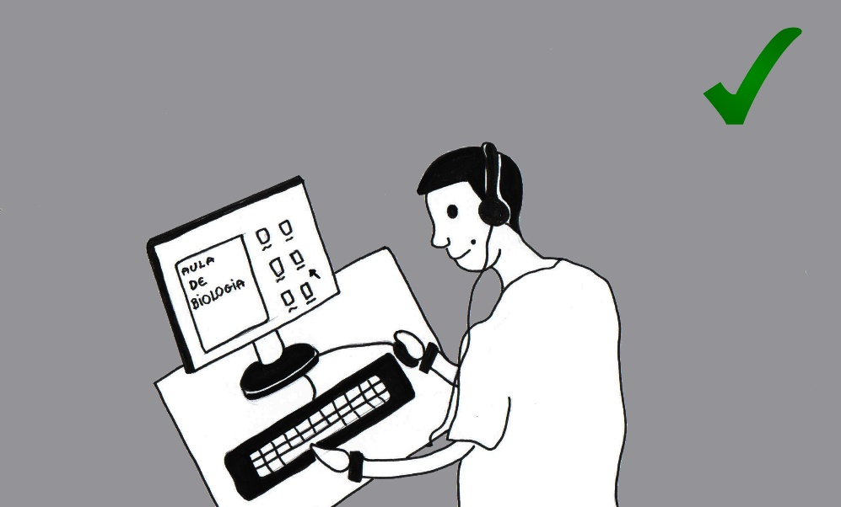

**Figura 36 - Áudio-descrição: Estudante de cabelos escuros e curtos, vestido de blusa clara, usa fone de ouvido, sentado de frente para o computador, manuseia o equipamento. Imagem aparece ticada de cor verde no canto superior direito sinalizando como situação apropriada.**



**Segundo Decreto 3298/99, as instituições de ensino superior deverão oferecer adaptações de provas e os apoios necessários, previamente solicitados pelo aluno portador de deficiência, inclusive tempo adicional para realização das provas, conforme as características da deficiência.**

**A Lei Brasileira de Inclusão institui, em seu artigo 30, que as instituições de ensino superior e de educação profissional e tecnológica, públicas e privadas devem disponibilizar provas em formatos acessíveis para atendimento às necessidades específicas do candidato com deficiência; também devem adotar medidas sobre dilação de tempo, conforme demanda apresentada pelo candidato com deficiência, tanto na realização de exame para seleção quanto nas atividades acadêmicas, mediante prévia solicitação e comprovação da necessidade.**

**Nesta subseção, apresentaremos algumas orientações e condutas importantes para a promoção de avaliações mais adequadas às necessidades dos estudantes com deficiência visual.**

* **Quando solicitado, oferecer mais tempo para o estudante fazer as avaliações.**
* **Adaptar a avaliação utilizando recursos auditivos e táteis. Por exemplo, o professor pode orientar o estudante a avaliar um circuito integrado ou uma placa mãe através do tato. Pode também usar equipamento de áudio para que o estudante avalie exemplos de figuras de linguagem.**

* **No caso de lidar com estudante com baixa visão, oferecer a prova com fonte ampliada.**
* **Dependendo da necessidade do estudante, podem ser ofertadas algumas formas de avaliação: prova oral com ledor, prova em Braille, prova no computador com recurso de leitura de tela.**



**Diante de um cenário social de preconceito e desconhecimento das necessidades das pessoas com deficiência é primordial que a sociedade e principalmente os profissionais da área de educação se mantenham em constante reflexão sobre as suas atitudes.**

**No âmbito do IFCE, o aperfeiçoamento dos servidores através de cursos de capacitação em Braille, audiodescrição, orientação e mobilidade e práticas pedagógicas inclusivas favorece de modo substancial o desenvolvimento das potencialidades dos estudantes com deficiência visual.**

**Ademais, é fundamental que haja integração entre as ações de ensino, pesquisa, extensão e assistência estudantil e desses setores com a rede de serviços públicos para o planejamento e desempenho de ações em função do êxito dos estudantes com necessidades específicas.**

**As orientações apresentadas não se esgotam em si, uma vez que a dinâmica das relações sociais nos diferentes espaços de convivência reservam várias e inusitadas situações. É importante compreender que cada estudante possui diferenças e por isso é imprescindível o diálogo com o próprio discente para a compreensão de suas necessidades.**



**ARANHA, Maria Salete Fábio. Projeto Escola Viva - *Garantindo o acesso e permanência de todos os alunos na escola - Alunos com necessidades educacionais especiais,* Brasília: Ministério da Educação, Secretaria de Educação Especial (2002)**

**BRASIL, Decreto nº 3.298/99, de 24 de outubro de 1989 - Dispõe sobre a Política Nacional para a Integração da Pessoa Portadora de Deficiência, consolida as normas de proteção, e dá outras providências. Disponível em** [**http://www.planalto.gov.br/ccivil_03/decreto/d3298.htm**](http://www.planalto.gov.br/ccivil_03/decreto/d3298.htm)**. Acesso em 22 de novembro de 2016.**

**BRASIL. Constituição (1988). Constituição da República Federativa do Brasil, DF: Senado Federal. Planalto. Disponível em http://www.planalto.gov.br/ccivil_03/constituicao/constituicao.htm. Acesso em 22 de novembro de 2016.**

**BRASIL, Lei nº 7.853 de 24 de outubro de 1989 - Dispõe sobre o apoio às pessoas com deficiência, sua integração social, assegurando o pleno exercício de seus direitos individuais e sociais. Disponível em** [**http://www.planalto.gov.br/ccivil_03/leis/L7853.htm**](http://www.planalto.gov.br/ccivil_03/leis/L7853.htm)**. Acesso em 22 de novembro de 2016.**

**BRASIL, Lei nº 9.394 de 20 de dezembro de 1996 - Estabelece as Diretrizes e Bases da Educação Nacional. Disponível em http://www.planalto.gov.br/ccivil_03/leis/L9394.htm. Acesso em 22 de novembro de 2016.**

**BRASIL, Decreto 3.298 de 20 de dezembro de 1999- Regulamenta a Lei no 7.853, de 24 de outubro de 1989, dispõe sobre a Política Nacional para a Integração da Pessoa Portadora de Deficiência, consolida as normas de proteção, e dá outras providências. Disponível em:** [**http://www.planalto.gov.br/ccivil_03/decreto/d3298.htm**](http://www.planalto.gov.br/ccivil_03/decreto/d3298.htm)**. Acesso em 23 de novembro de 2016.**

**BRASIL, Portaria do MEC nº 1.679 de 02 de dezembro de 1999- Dispõe sobre os requisitos de acessibilidade a pessoas com deficiência para instruir processos de autorização e de reconhecimento de cursos e de credenciamento de instituições. Disponível em http://portal.mec.gov.br/sesu/arquivos/pdf/c1_1679.pdf. Acesso em 23 de novembro de 2016.**

**BRASIL, Lei nº 10.098 de 19 de dezembro de 2000 - Estabelece normas gerais e critérios básicos para promoção da acessibilidade das pessoas com deficiência ou com mobilidade reduzida e dá outras providências; Disponível em** [**http://www.planalto.gov.br/ccivil_03/leis/L10098.htm**](http://www.planalto.gov.br/ccivil_03/leis/L10098.htm)**. Acesso em 23 de novembro de 2016.**

**BRASIL, Decreto nº 5.296 de 02 de dezembro de 2004 - Regulamenta as Leis nº 10.048/00, que dá prioridade de atendimento às pessoas com deficiência, e a lei de nº10.098/00, que estabelece normas gerais e critérios básicos para a promoção da acessibilidade das pessoas com deficiência ou com mobilidade reduzida, e dá outras providências. Disponível em http://www.planalto.gov.br/ccivil_03/_ato2004-2006/2004/decreto/d5296.htm. Acesso em 24 de novembro de 2016.**

**BRASIL, Lei nº 11.126 de 27 de junho de 2005- Dispõe sobre o direito do portador de deficiência visual de ingressar e permanecer em ambientes de uso coletivo acompanhado de cão-guia. Disponível em** [**http://www.planalto.gov.br/ccivil_03/_ato2004-2006/2005/Lei/L11126.htm**](http://www.planalto.gov.br/ccivil_03/_ato2004-2006/2005/Lei/L11126.htm)**. Acesso em 24 de novembro de 2016.**

**BRASIL, Decreto nº 5904 de 21 de setembro de 2006- Regulamenta a Lei no 11.126, de 27 de junho de 2005, que dispõe sobre o direito da pessoa com deficiência visual de ingressar e permanecer em ambientes de uso coletivo acompanhada de cão-guia e dá outras providências. Disponível em** [**http://www.planalto.gov.br/ccivil_03/_ato2004-2006/2006/decreto/d5904.htm**](http://www.planalto.gov.br/ccivil_03/_ato2004-2006/2006/decreto/d5904.htm)**. Acesso em 24 de novembro de 2016.**

**BRASIL, Lei nº 13005 de 25 de junho de 2014 - Aprova o Plano Nacional de Educação. Disponível em** [**http://www2.camara.leg.br/legin/fed/lei/2014/lei-13005-25-junho-2014-778970-publicacaooriginal-144468-pl.html**](http://www2.camara.leg.br/legin/fed/lei/2014/lei-13005-25-junho-2014-778970-publicacaooriginal-144468-pl.html)**. Acesso em 25 de novembro de 2016.**

**BRASIL, Lei nº13.146 de 06 de julho de 2015 - Institui a Lei Brasileira de Inclusão da Pessoa com deficiência. Disponível em http://www.planalto.gov.br/ccivil_03/_ato2015-2018/2015/lei/l13146.html. Acesso em 25 de novembro de 2016.**

**BRASIL, Decreto Legislativo nº 261/2015 - Aprova o texto do Tratado de Marraqueche. Disponível em** [**http://www.lexml.gov.br/urn/urn:lex:br:federal:decreto.legislativo:2015-11-25;261**](http://www.lexml.gov.br/urn/urn:lex:br:federal:decreto.legislativo:2015-11-25;261)**. Acesso em 25 de novembro de 2016.**

**ONCE, *Ojo*, Consejo General Once, 2008.**

**SÁ, Elizabet Dias; CAMPOS; Izilda Maria de; SILVA, Myriam Beatriz  
Campolina Silva. *Atendimento Educacional Especializado: deficiência  
visual*. São Paulo: MEC/SEESP, 2007.**

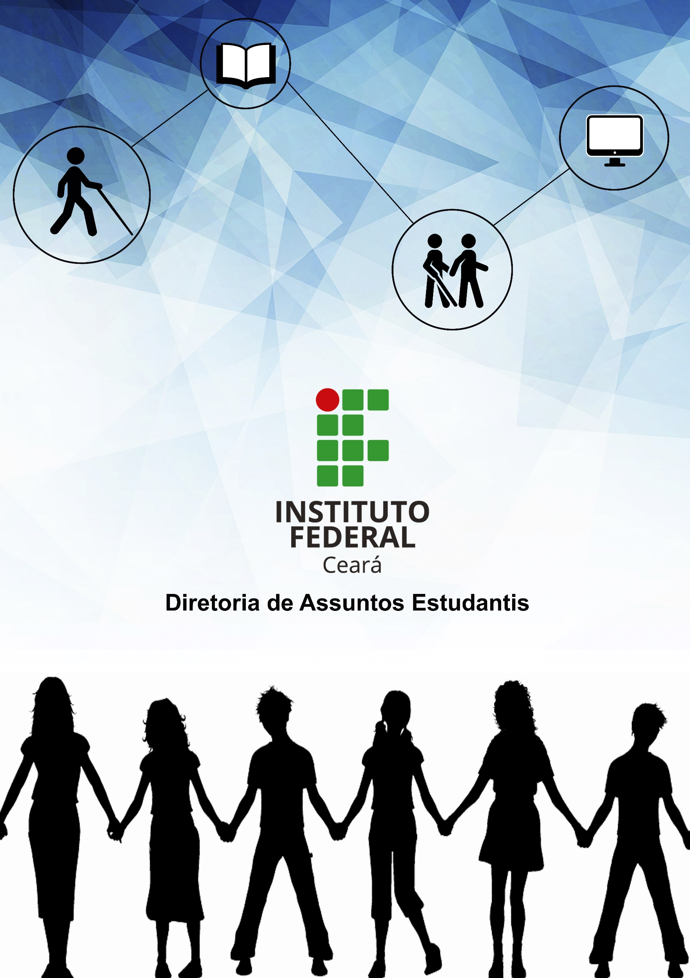

1. **Segundo o inciso III do artigo IV constante no decreto nº3.298/99, com alterações introduzidas pelo 5.296/2004, a cegueira é caracterizada pela acuidade visual igual ou menor que 0,05 no melhor olho, com a melhor correção óptica; a baixa visão significa acuidade visual entre 0,3 e 0,05 no melhor olho, com a melhor correção óptica; os casos nos quais a somatória da medida do campo visual em ambos os olhos for igual ou menor que 60o; ou a ocorrência simultânea de quaisquer das condições anteriores.**
2. **Ratificado por 20 países, o tratado foi assinado durante reunião da Organização Mundial da Propriedade Intelectual (OMPI) em Marraqueche, no Marrocos. A proposta do texto foi de autoria do Brasil, em parceria com Paraguai e Equador. Informação disponível em www.brasil.gov.br**
3. **Conforme Aranha(2002), não há consenso em torno de uma só definição para condutas típicas. A maioria delas pode ser representada por um contínuo, no qual se representa comportamentos voltados para o próprio sujeito (fobias, auto-mutilação, alheamento, do contexto externo, timidez, etc) e voltados para o ambiente exterior (agredir, faltar com a verdade, roubar, gritar, etc).**
4. **Necessidades não elencadas no questionário do Sistema Acadêmico ou desconhecidas.**
5. **Em dezembro de 2015 foi aprovado pelo Conselho Superior o Regulamento dos Napnes, por meio da resolução nº 50/2015 trazendo orientações sobre a implantação, funcionamento e fortalecimento de suas atribuições e ações.** 